CONFIGURATION DE LA MACHINE VIRTUELLE LINUX

SOMMAIRE

- Chapitre 0 : Prérequis
- Chapitre 1 : Création de la Machine Virtuelle
- Chapitre 2 : Super Utilisateur & Utilisateur Info
  - Super Utilisateur
  - Utilisateur Info
- Chapitre 3 : Installation des logiciels de développement
  - Installation des outils C/C++, Assembleur et Utilitaires
  - Installation de VSCode
  - Installation de Java & Eclipse & SceneBuilder
- Chapitre 4 : Configuration du Shell
- Chapitre 5 : Configuration de l’environnement Java & Eclipse
- Chapitre 6 : Planificateur

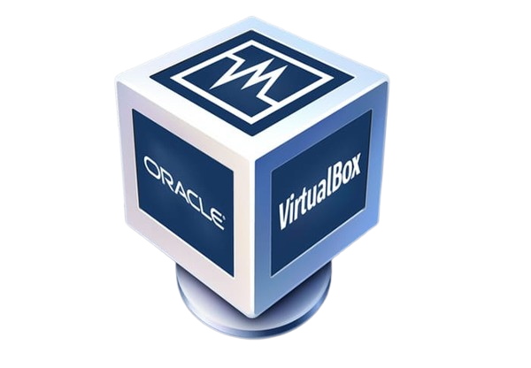

CHEVALLIER Yannis
MORIN Maceo
DASTAN Berat

Chapitre 0 : Prérequis
Note : certains éléments sur les images sont entourés/encadrés en rouge afin de faciliter le suivi pour vous.

A : Prérequis Matériels (Hardware)

La machine virtuelle va emprunter des ressources à votre ordinateur principal. Voici la configuration minimale recommandée pour travailler confortablement :

Processeur (CPU) : Un processeur récent (Intel Core i5/i7/Pentium ou AMD Ryzen).
Nous allons allouer environ 3/4 cœurs à la machine virtuelle.

Mémoire Vive (RAM) : L'ordinateur physique doit posséder au minimum 8 Go de RAM.
Nous allons allouer environ 4 Go à la machine virtuelle. Il faut qu'il en reste suffisamment pour que Windows (ou macOS) continue de fonctionner sans ralentissement.

Espace de Stockage (Disque Dur) : Prévoir au moins 25/30 Go d'espace libre sur le disque dur.
La machine virtuelle occupera environ 15 Go une fois installée, mais une marge de sécurité est nécessaire pour le fonctionnement du logiciel de virtualisation et le téléchargement des fichiers d'installation.

B : Prérequis Logiciels (Software)

Pour réaliser cette installation, vous aurez besoin de télécharger deux éléments essentiels :
Le Logiciel de Virtualisation :
Nous utiliserons Oracle VM VirtualBox.
Il est téléchargeable gratuitement sur le site officiel : https://www.virtualbox.org/wiki/Downloads
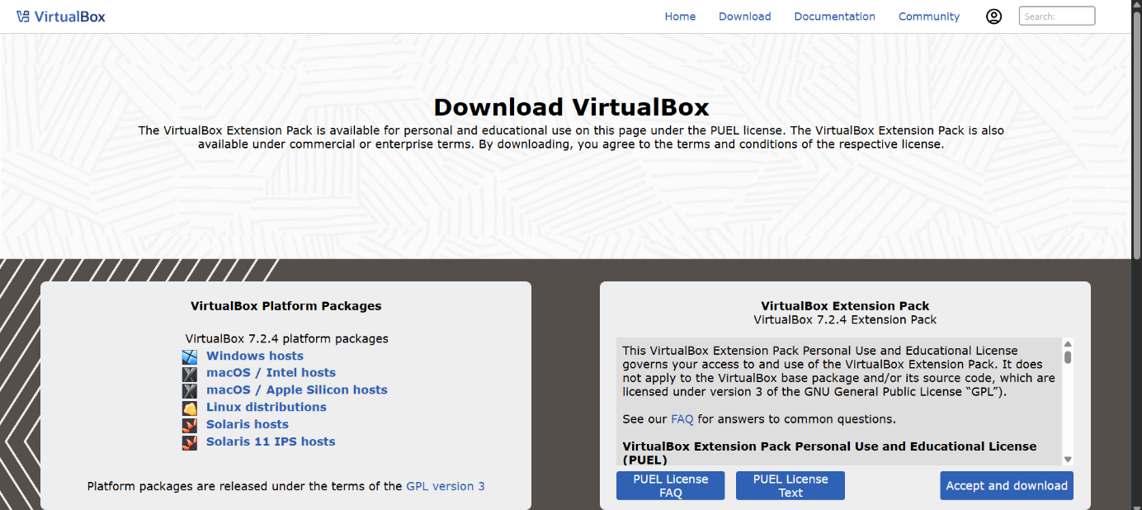

- Cliquez sur « Windows hosts » pour que le fichier .exe s’installe
- Appuyez ensuite sur le fichier « VirtualBox-7-2-4[…].exe installé dans votre dossier Téléchargements, cette image s’affichera :
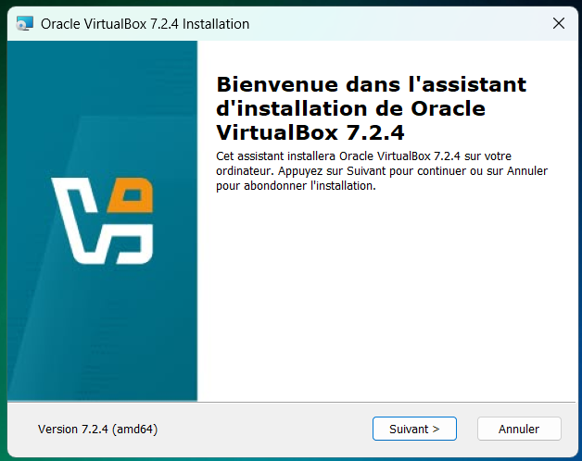
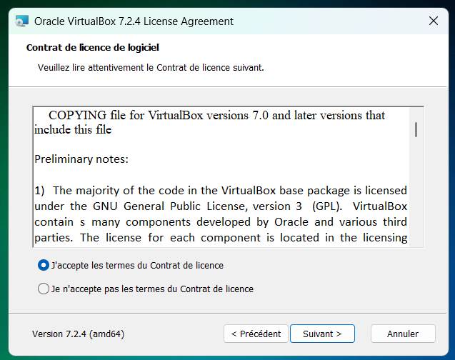
- Cliquez sur « Suivant »
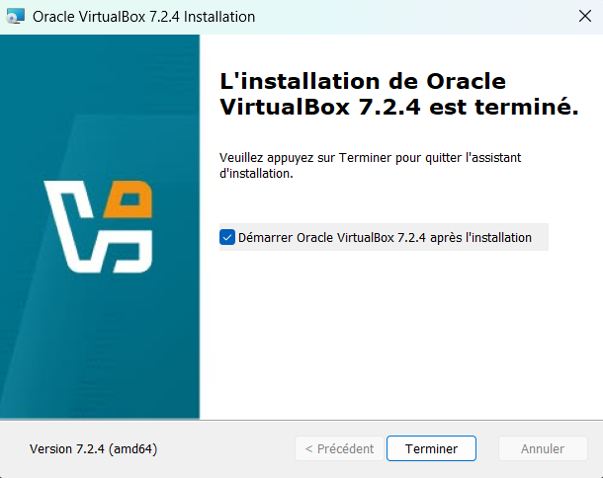

- Cochez « J’accepte les termes du Contrat de licence » et appuyez à nouveau sur « Suivant »
- Attendez que le téléchargement se termine ensuite (1 à 2 mins).
- Cliquez sur « Terminer »

L'image du système (ISO) :
Le fichier d'installation de Linux Ubuntu 24.04 LTS (Noble Numbat).
Ce fichier (au format .iso) est téléchargeable sur : https://www.ubuntu-fr.org/download/
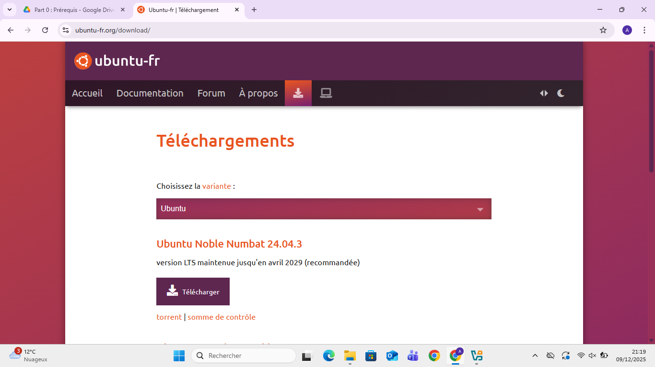
Une fois ces éléments réunis et l'espace disque vérifié, nous pouvons passer à la création de la machine.

Chapitre 1 : Création de la Machine Virtuelle
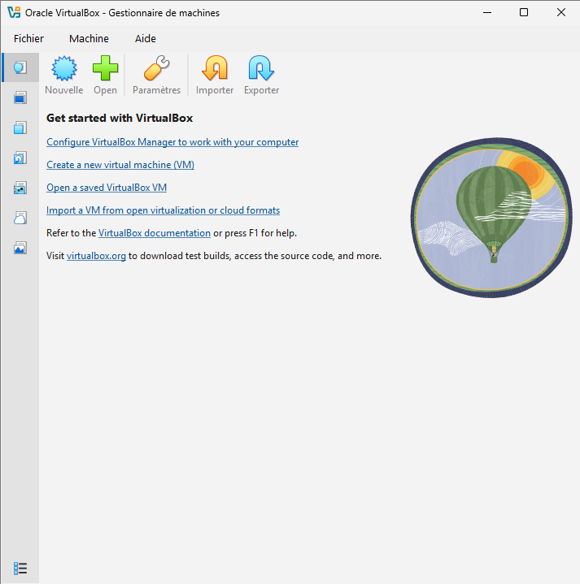
- Allez sur VirtualBox et ce menu s’affichera
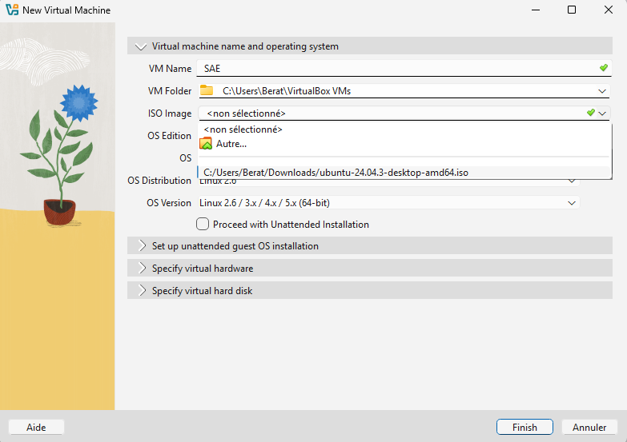

- Appuyez sur le bouton « Nouvelle » (image à gauche)

- Nommez votre VM (Virtual Machine)
- Choisissez l’ISO dans « ISO Image », installé précédemment (voir les Prérequis Logiciels), le logiciel détecte automatiquement le fichier ISO (si ce n’est pas le cas, sélectionnez le fichier manuellement, pour cela, aller dans « Autre » et trouvez le fichier dans « Téléchargements »).
- Choisissez votre OS (Système d’Exploitation), donc Linux dans notre cas.
Tout cela fait, vous êtes censé avoir ces informations :
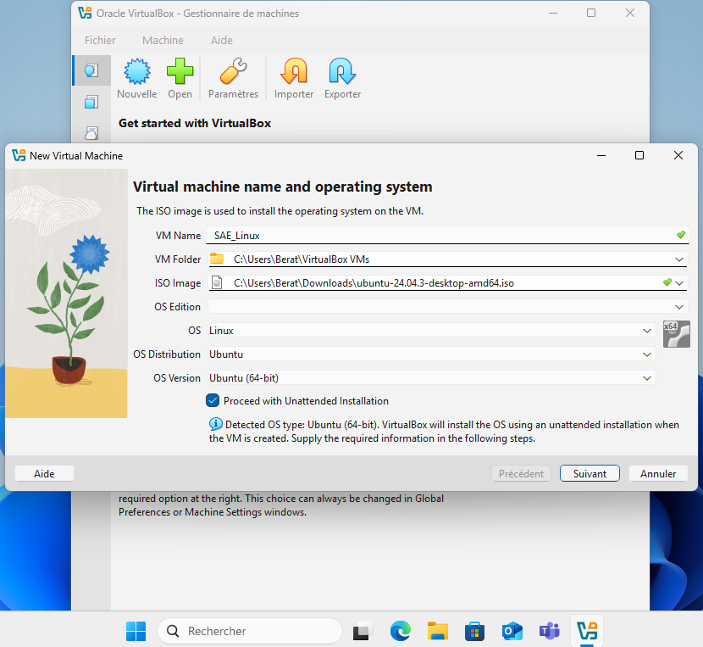

- Appuyez sur « Suivant ». Ce menu s’affichera :
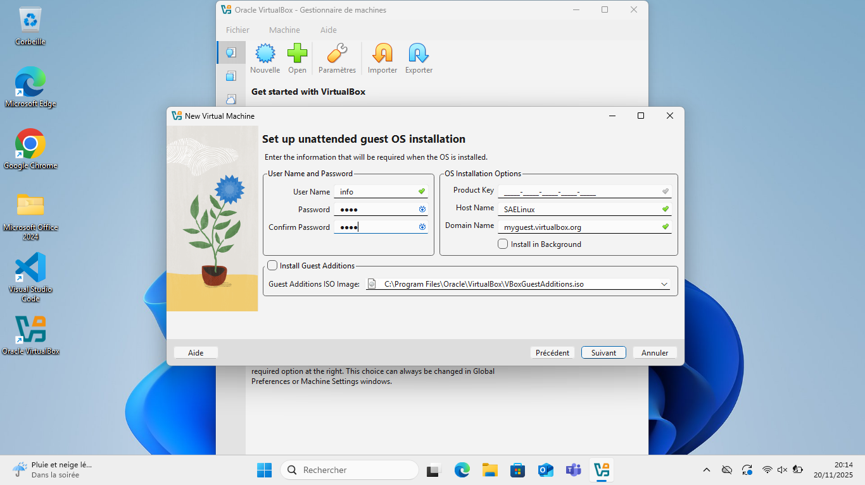

- Mettez le mot « info » dans User Name, Password, et Confirm Password
- Puis cliquez sur « Suivant »

- Cette interface s’affichera :

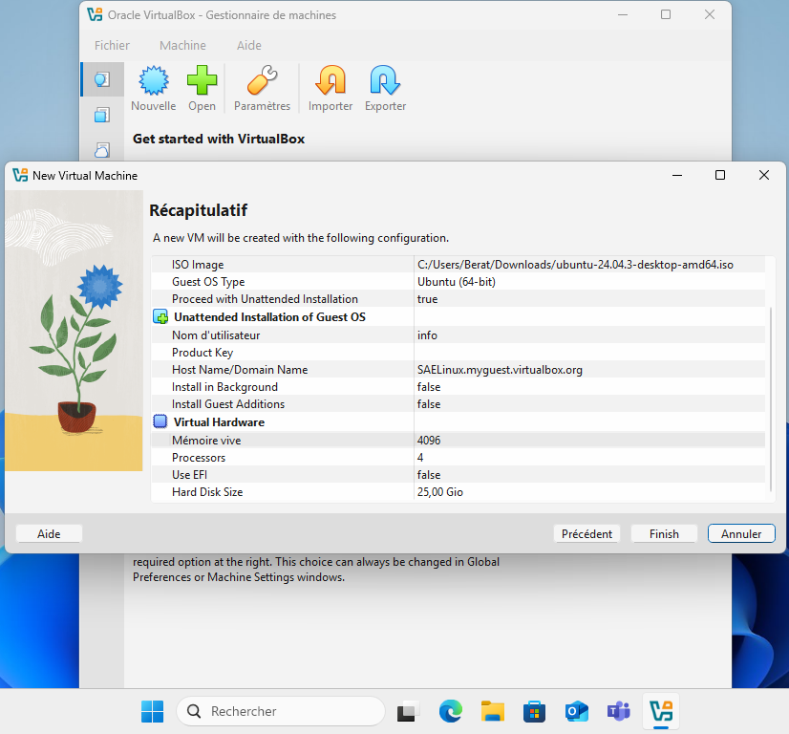
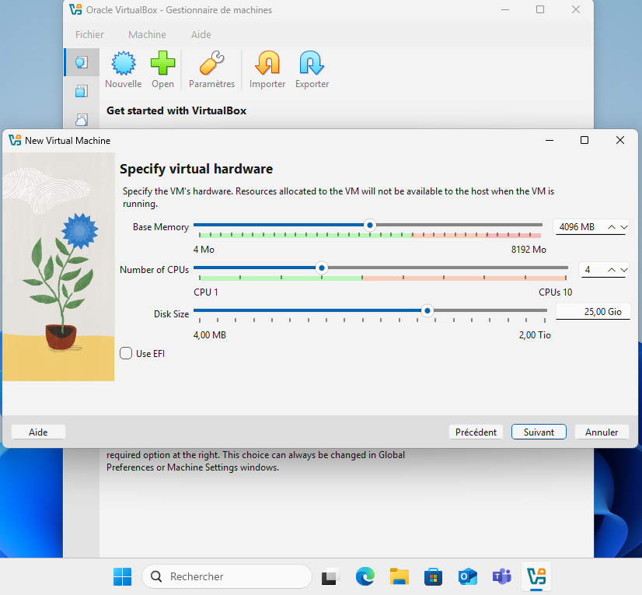

- Allouez au minimum 3 Go de RAM (Base Memory), nous vous conseillons 4 Go (soit 4096 MB) pour une meilleure fluidité de la VM
- Allouez au minimum 3 cœurs de CPU, nous vous conseillons 4 pour les mêmes raisons
- Allouez 20/25 Go d’espace disque, sachant que la VM prend 15 Go (il est judicieux de mettre une marge de sécurité
- Appuyez sur « Suivant »

- Sur l’image ci-dessus se trouvant à droite, vous avez le récapitulatif
- Cliquez sur « Finish »
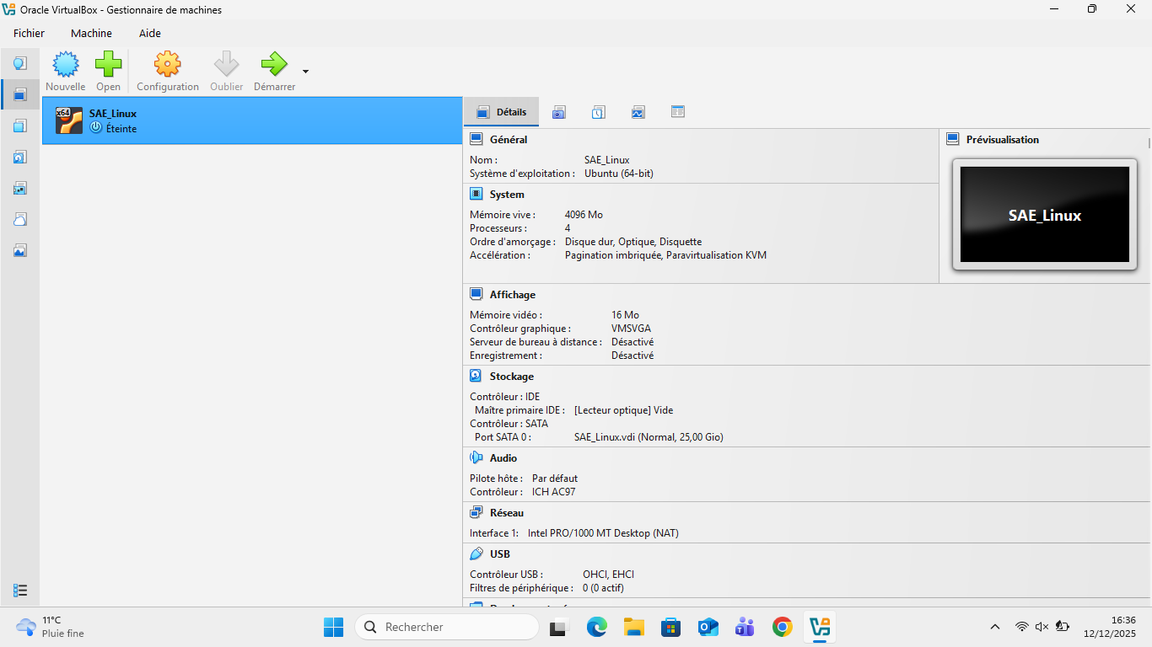
Félicitations, la VM a été créée, pour lancer votre VM, lisez ci-dessous :

- Appuyez sur la partie encadrée en rouge sur le menu à gauche, vous verrez votre Machine Virtuelle
- Sélectionnez cette dernière, puis cliquez sur la flèche verte « Démarrer »
- Sélectionnez votre compte dont l’User Name est « info » puis tapez le mot de passe (« info » aussi) :
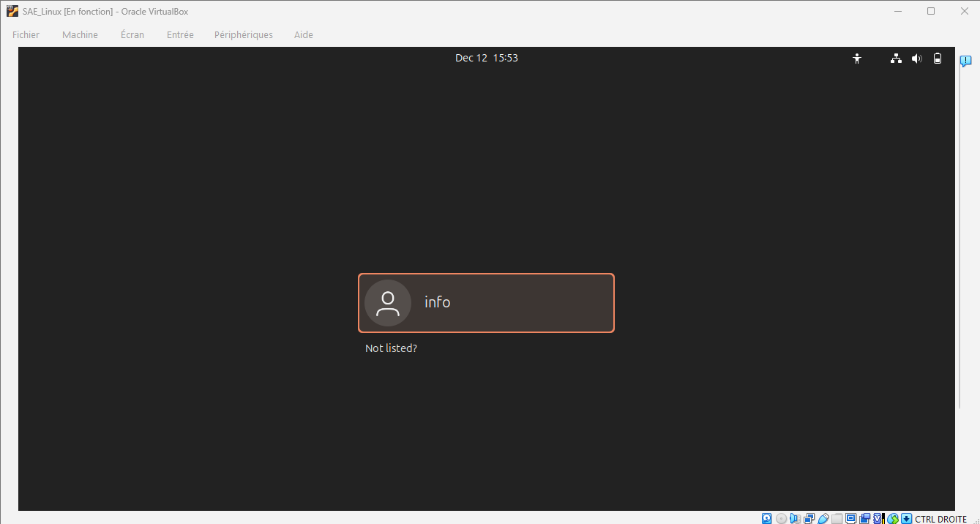

- Vous voici enfin dans votre bureau :
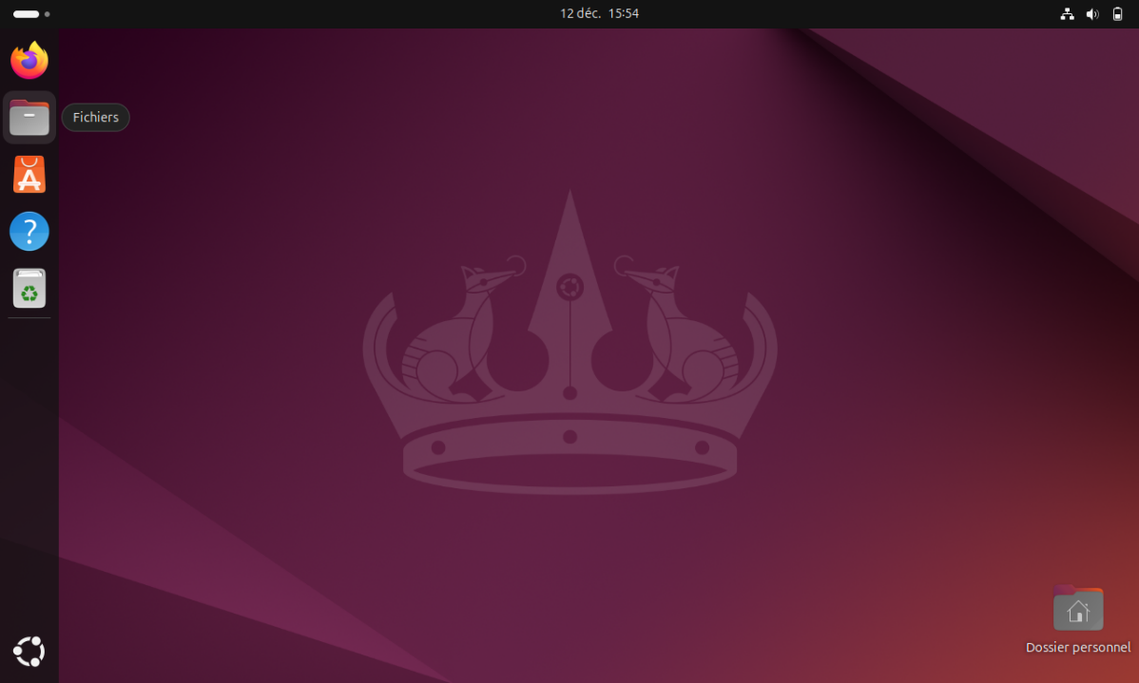

Nous vous conseillons d’attendre 5 à 20 minutes pour laisser le temps à votre VM faire ses installations automatiques.
Choisissez votre langue, votre fuseau horaire, entrez le mot de passe de votre réseau Wi-Fi etc.
Ensuite nous allons entamer la configuration technique de la Machine Virtuelle :

Chapitre 2 : Super Utilisateur & Utilisateur Info

Super Utilisateur
Contexte d'exercice : les réglages des comptes décrits aux pages 8 à 10 sont réservés à cette VM pédagogique. Sur un poste réel, conserver des mots de passe robustes et privilégier sudo.
- Lancez un terminal de commande et tapez « sudo nano /etc/pam.d/common-password » puis appuyez sur entrée.
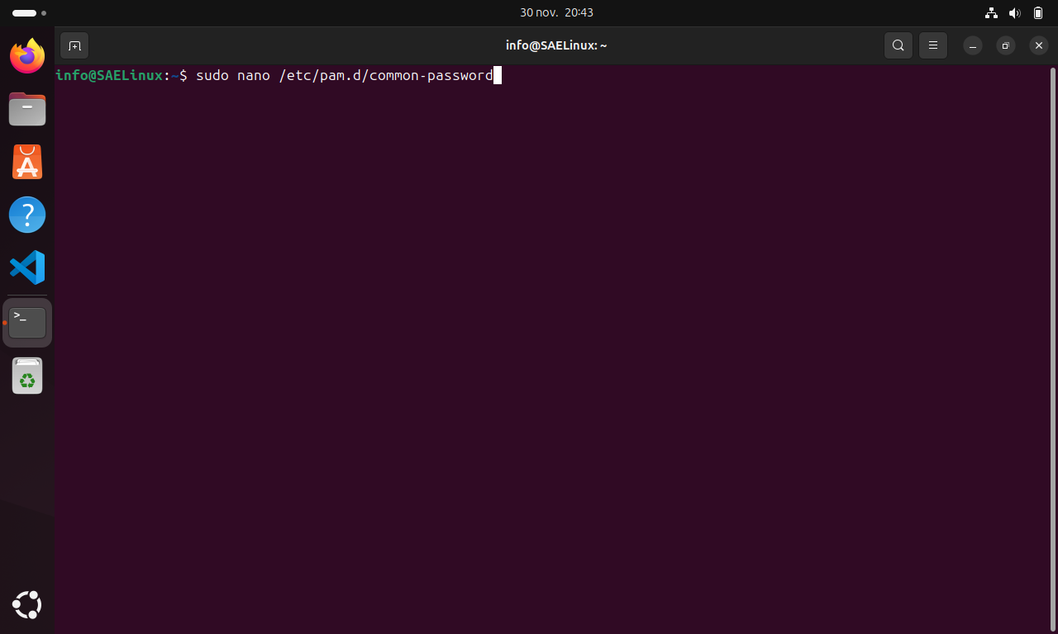

Vous êtes maintenant dans l’éditeur Nano !
- Cherchez la ligne qui commence par « password requisite pam_pwquality.so ».
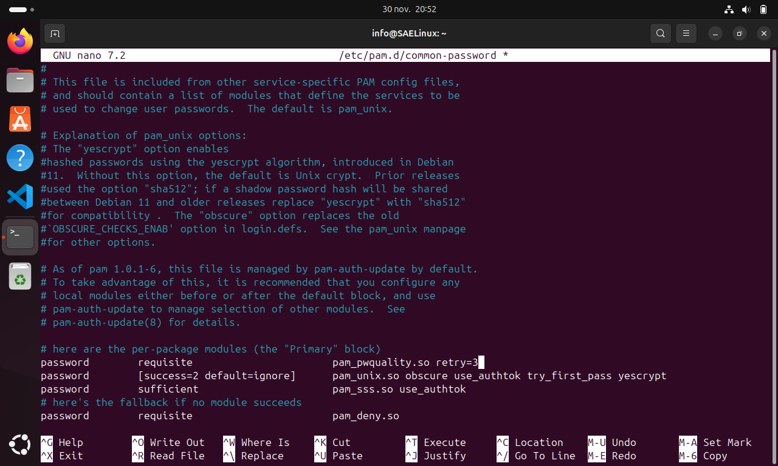

- Modifiez cette ligne et transformer la complètement en « password requisite pam_pwquality.so retry=3 minlen=2 ».
- Enregistrez le fichier en appuyant sur la touche Ctrl et la touche O en même temps (Ctrl+O).
- Quittez l'éditeur en appuyant sur la touche Ctrl et la touche X en même temps (Ctrl+X).
Conseil : Utilisez les flèches du clavier pour vous déplacer dans le texte.
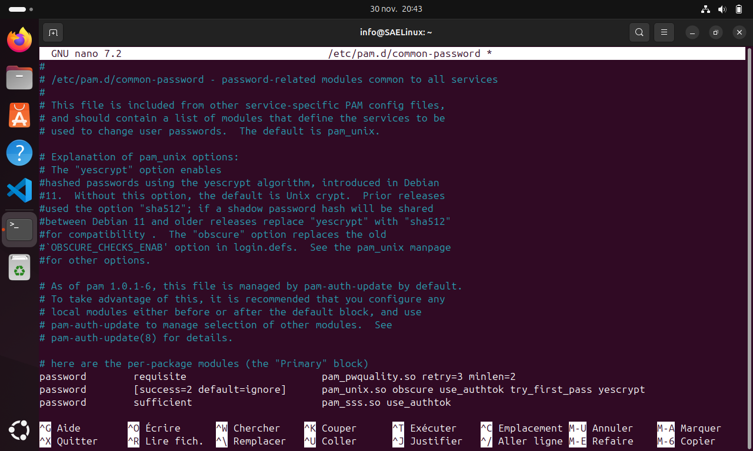

- Tapez la commande « sudo passwd root » pour changer le mot de passe de root, puis appuyez sur Entrée
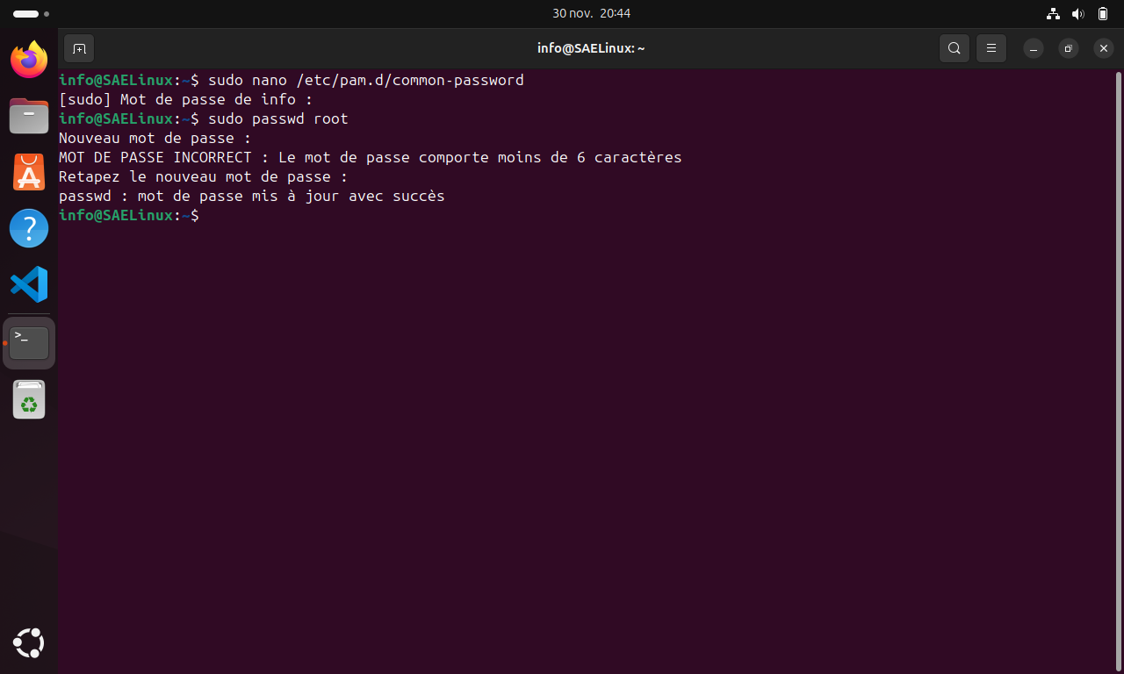
- Entrez maintenant le nouveau mot de passe sachant qu’il doit comporter au moins 2 caractères maintenant, grâce à « minlen=2 » qu’on a ajouté précédemment.

- Tapez la commande « su - » pour devenir l'utilisateur root.
- Entrez le nouveau mot de passe « root », le terminal vous renverra « MOT DE PASSE INCORRECT », retapez une seconde fois le mot de passe « root » et le terminal vous affichera que c’est bon
- Si la connexion est réussie, le début de la ligne passera de quelque chose comme info@SAELinux: à root@SAELinux:~#.
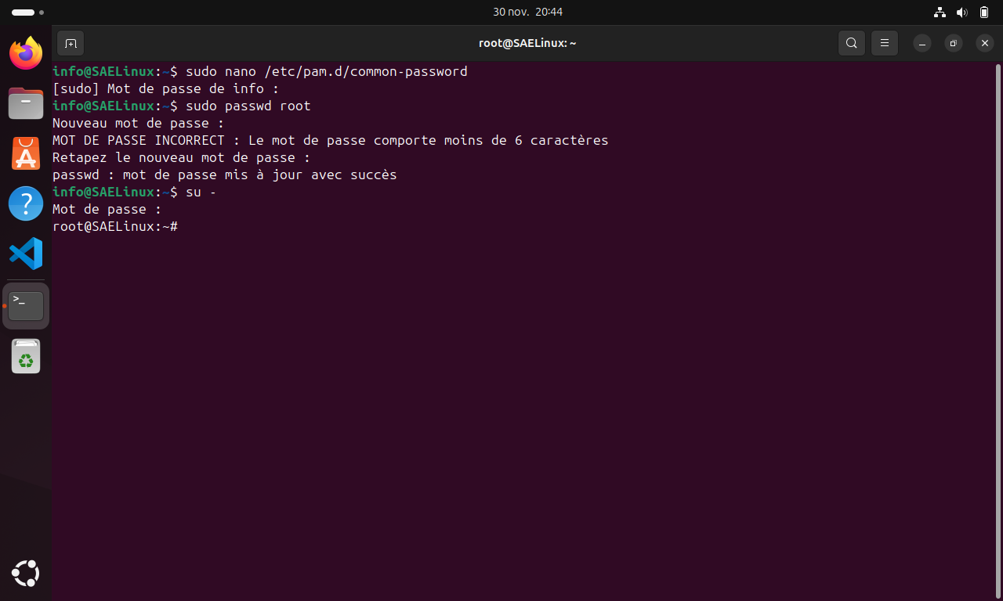

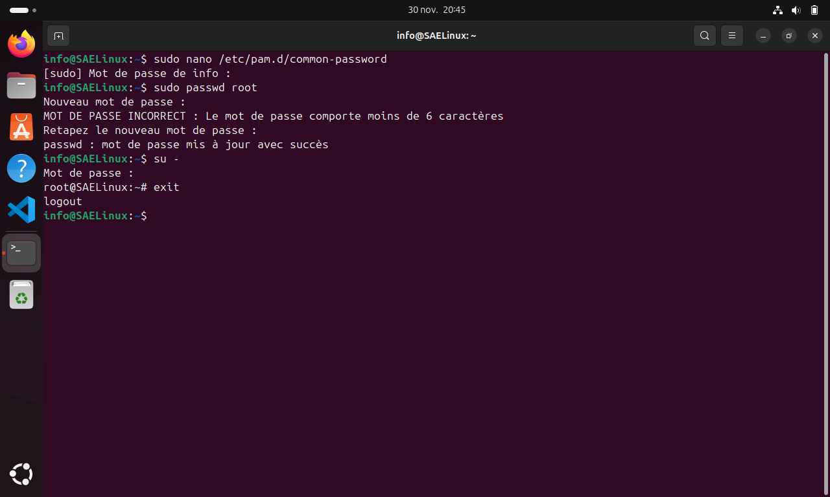
- Pour quitter la session root et revenir à votre utilisateur normal, tapez « exit »

- Pour vérifier si vous pouvez basculer vers votre propre compte (info dans l'exemple), ce qui force une vérification du mot de passe de cet utilisateur, tapez « su -info »
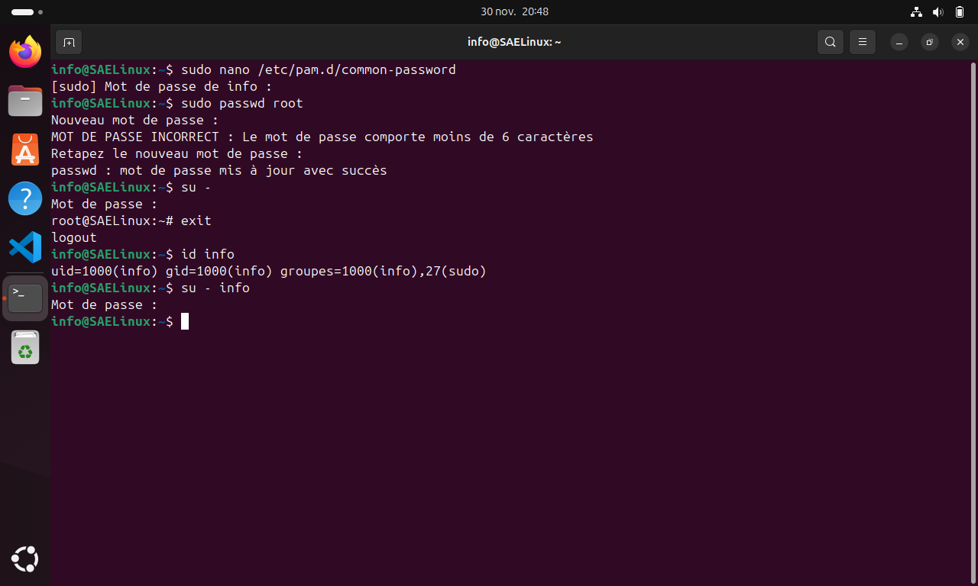

- Le système vous demandera votre mot de passe. Entrez-le.
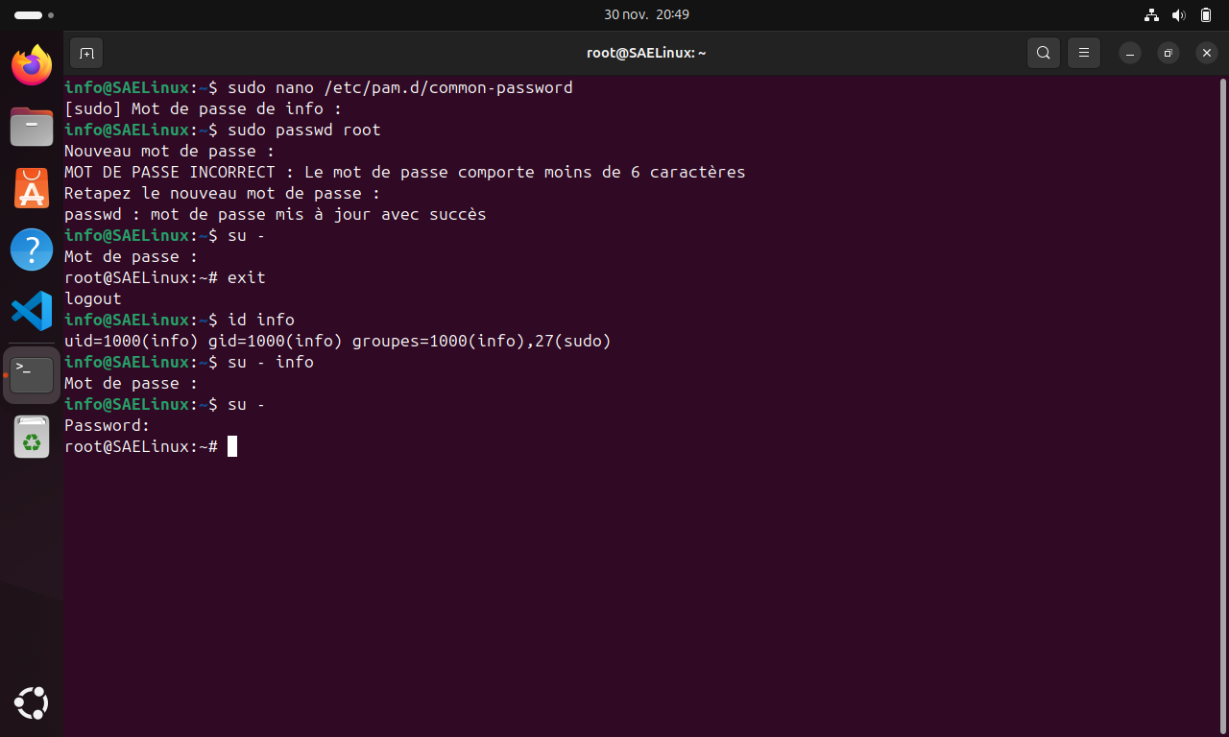
- Si vous voulez revenir à l'utilisateur root , tapez à nouveau « su - » et entrez le mot de passe de root

Chapitre 3 : Installation des logiciels de développement

A : Installation des outils C/C++, Assembleur et utilitaires

- Lancez un terminal de commande et tapez « sudo apt update && sudo apt install build-essential g++ nasm gdb ddd strace screen xterm vim gedit gettext man-db procps psmisc nano tree bsdmainutils x11-apps wget -y » puis appuyez sur entrée.
- Tapez votre mot de passe.
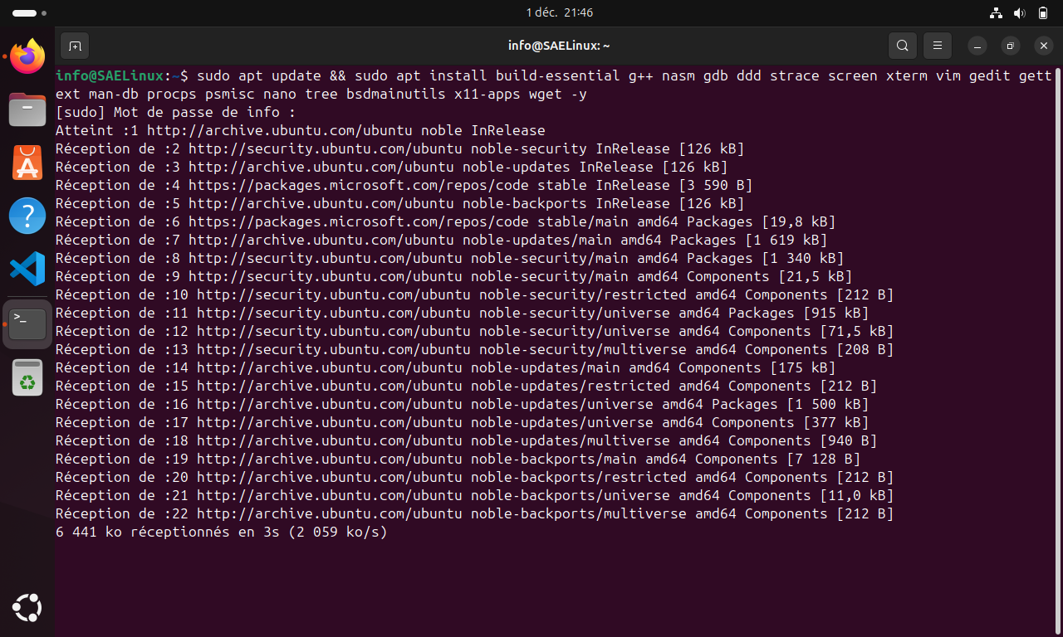

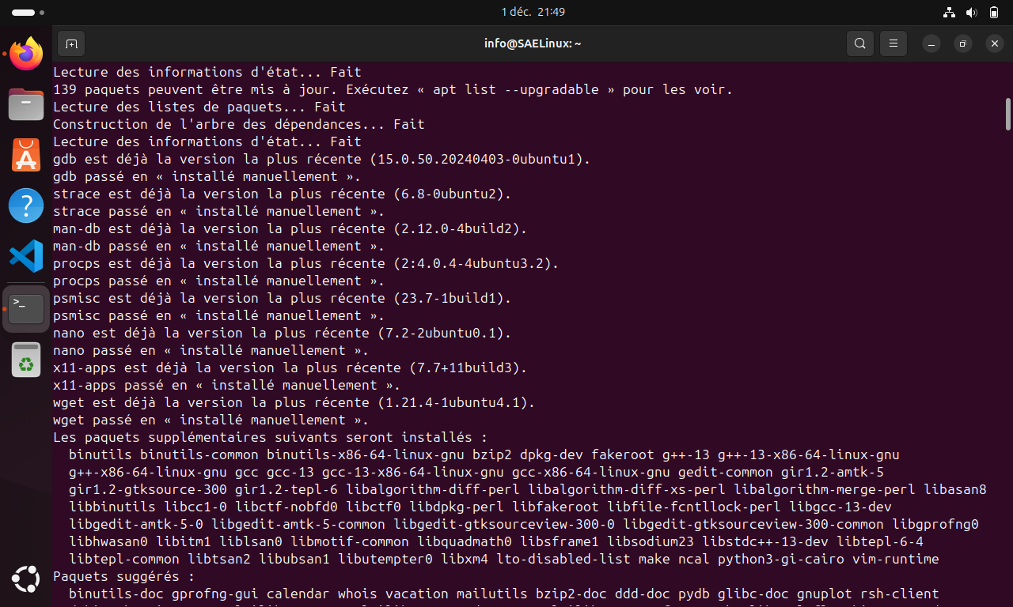
- Laissez faire l’ordinateur, vous verrez des lignes défiler indiquant que certains outils sont déjà « la version la plus récente ».

- Vous verrez des adresses « http://archive.ubuntu.com » défiler.
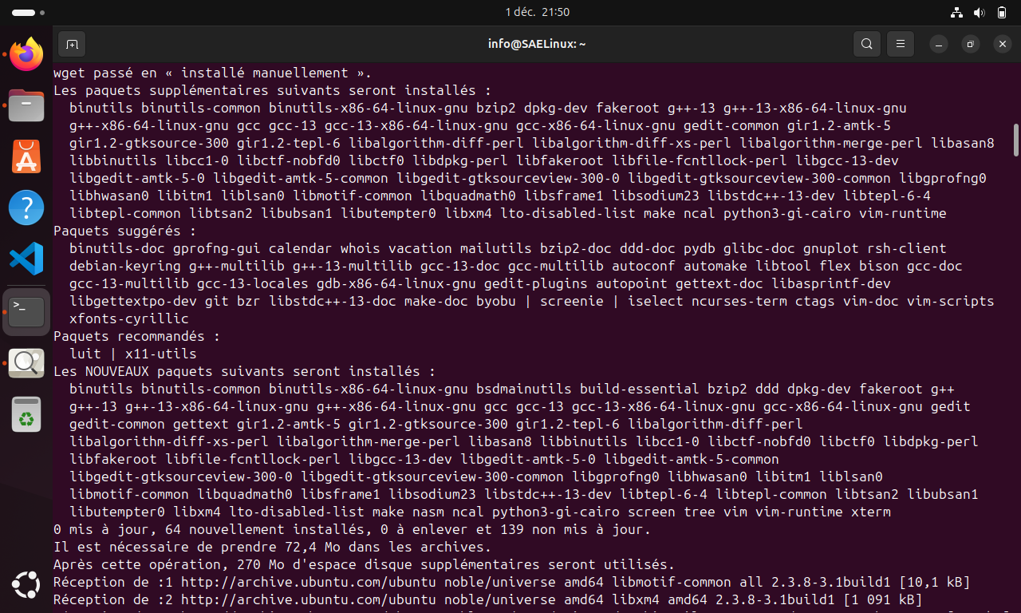
- Chaque ligne correspond à un petit morceau de votre nouvelle boîte à outils qui arrive sur votre PC.

- C'est ici que vos logiciels (comme l'éditeur de texte gedit ou le bloc-notes nano) s'installent réellement à leur place. Vous n’avez qu’à observer pour le moment.
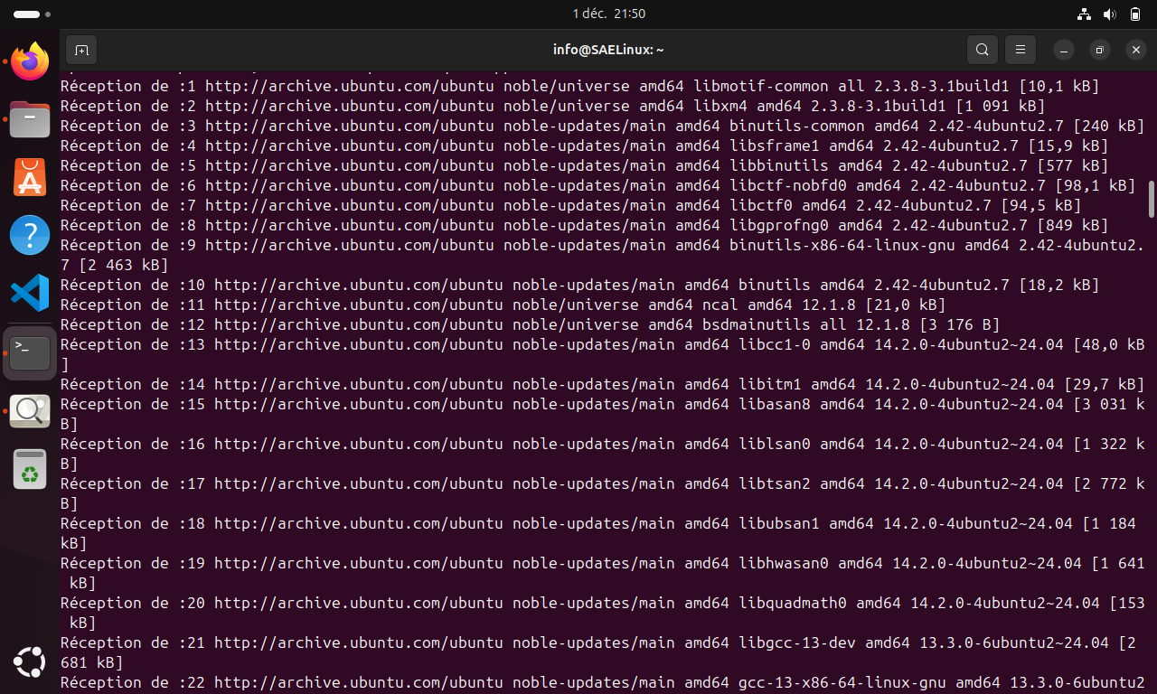

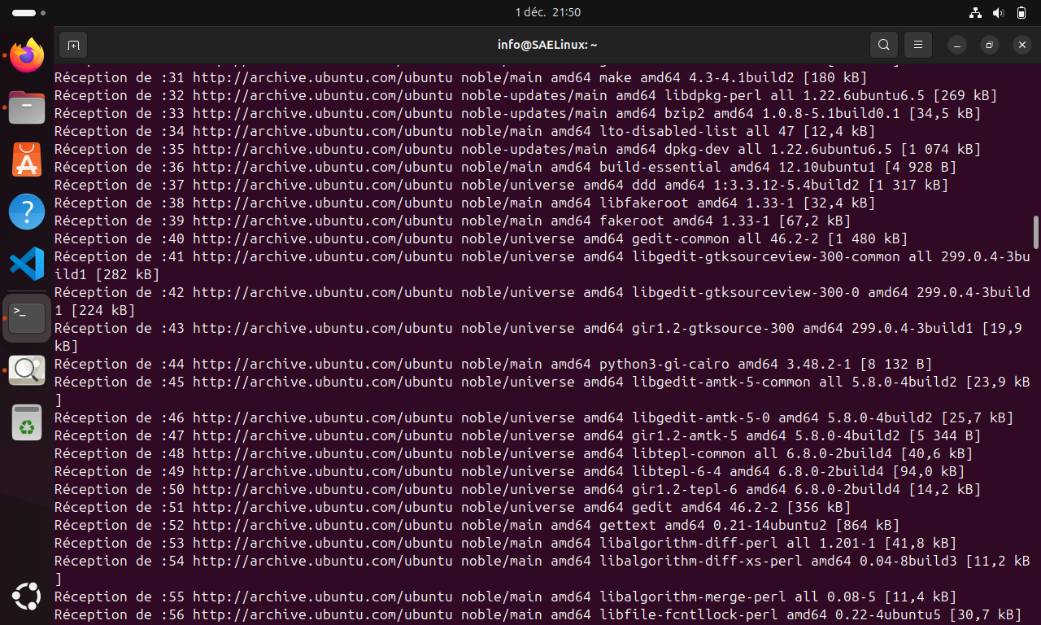

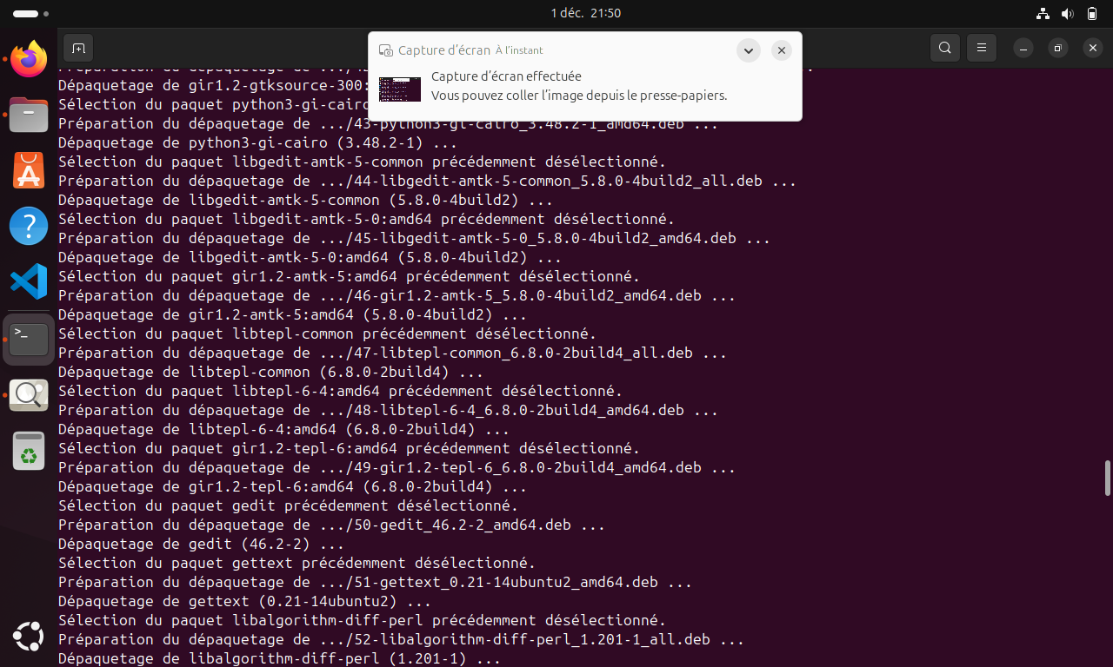

- Le mot « Paramétrage » s'affiche pour chaque outil.
- C'est à ce moment que l'ordinateur crée des raccourcis et s'assure que les outils peuvent se parler entre eux.

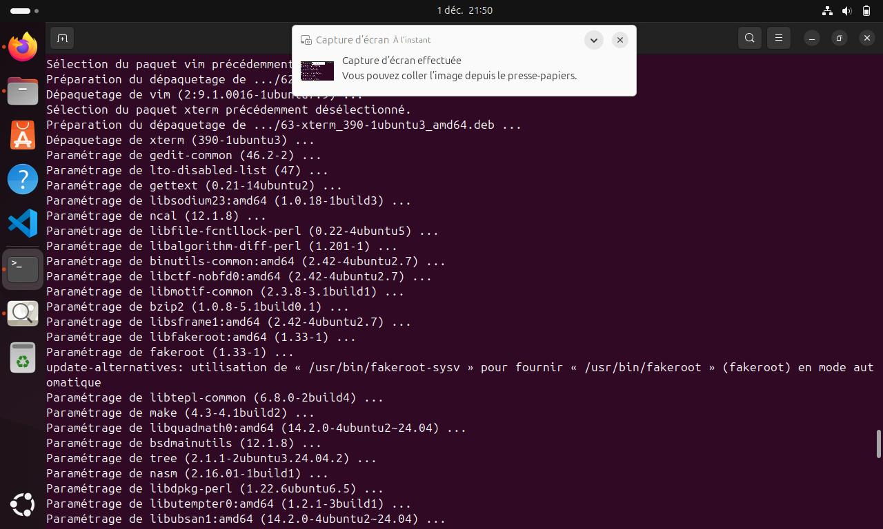

- Lorsque vous voyez à nouveau votre nom d'utilisateur « info@SAELinux:~$ » suivi d'un petit rectangle clignotant cela signifie que tout est prêt.
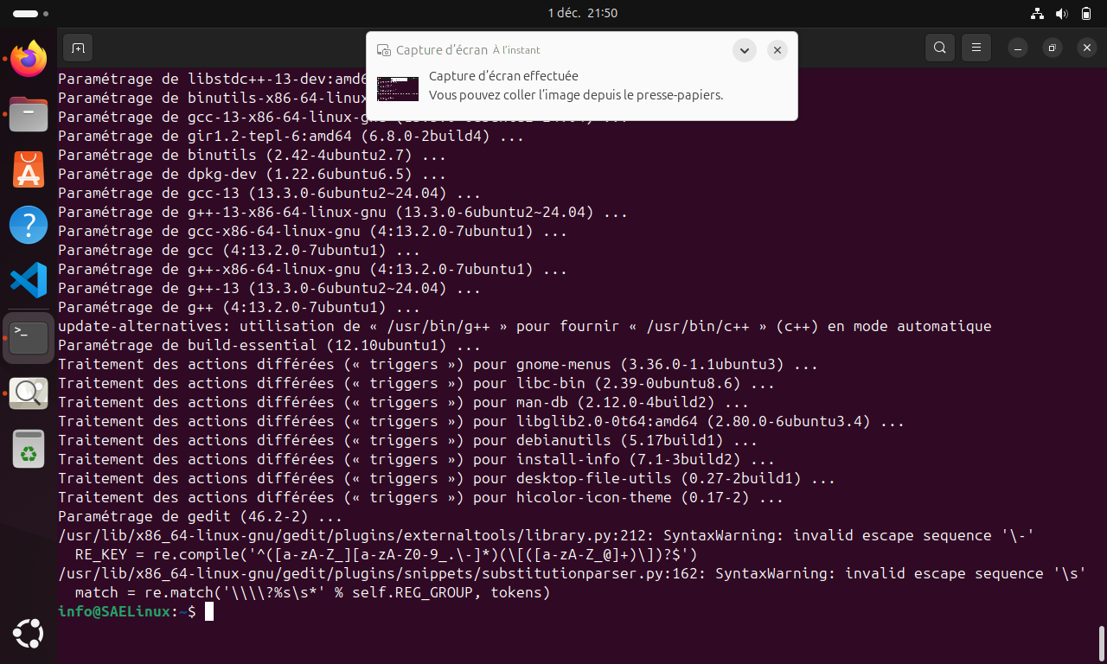

- Vous venez d’installer gedit, tree et wget…

B : Installation de VSCode
- Tapez la commande « sudo snap install code --classic » dans votre terminal de commande et appuyez sur entrée.
- Entrez votre mot de passe.
- Attendre la fin du téléchargement (% marqué tout à droite de la ligne).
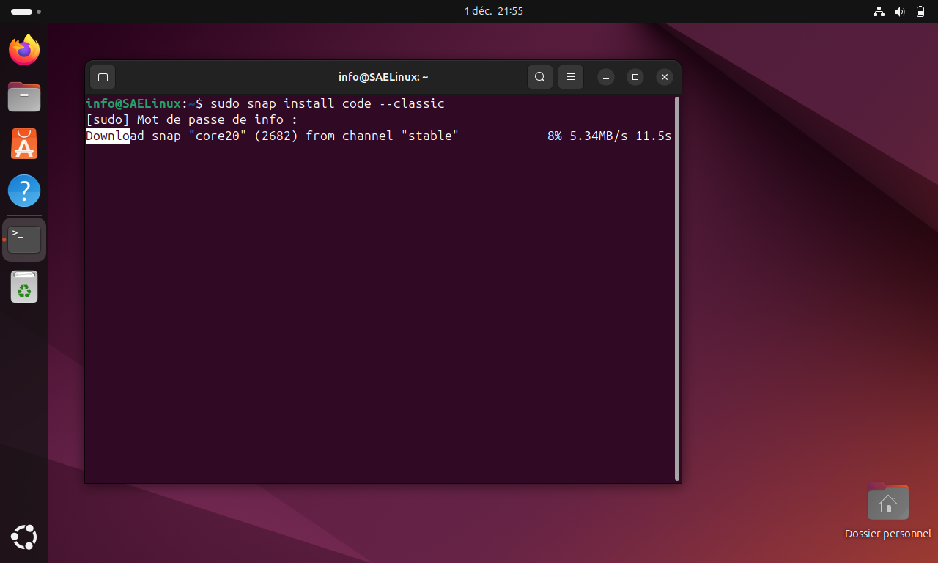

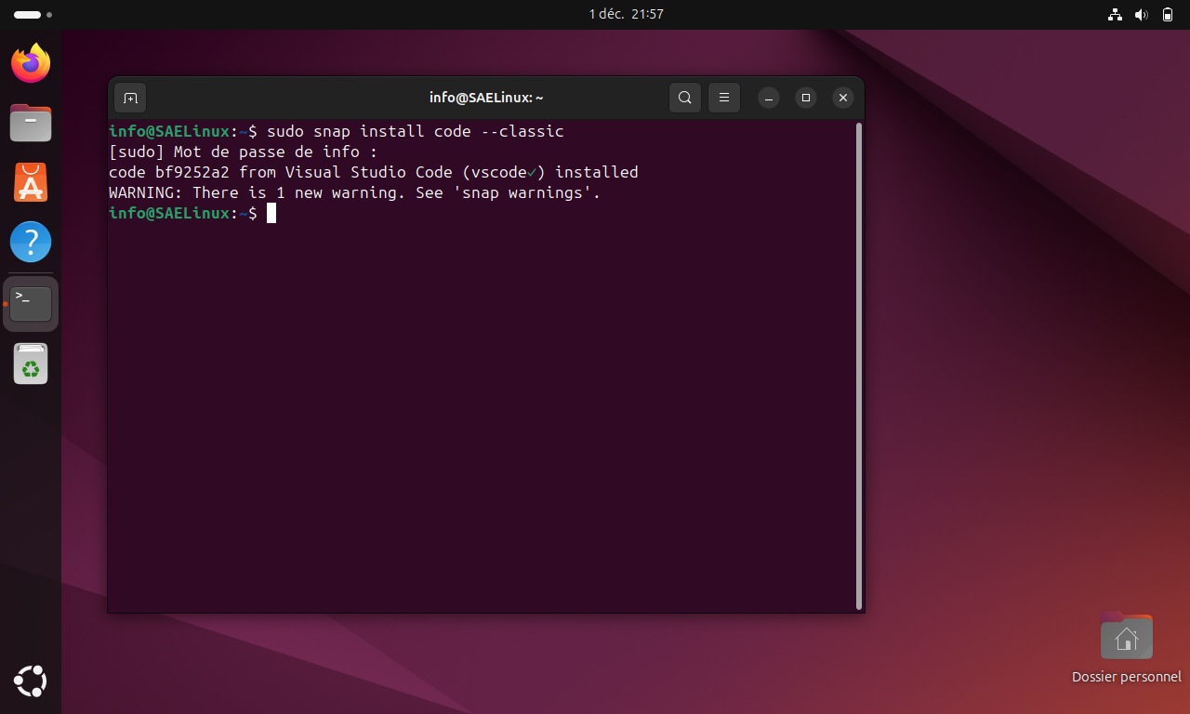
- Le message de réussite apparaitra lorsque votre installation sera terminée et votre nom d’utilisateur apparaitra à nouveau dans votre terminal de commande.

C : Installation de Java & Eclipse & SceneBuilder
- Tapez la commande « sudo apt install default-jdk openjfx -y ».
- Attendez la fin du téléchargement, vous verrez défiler la liste des composants Java (OpenJDK).

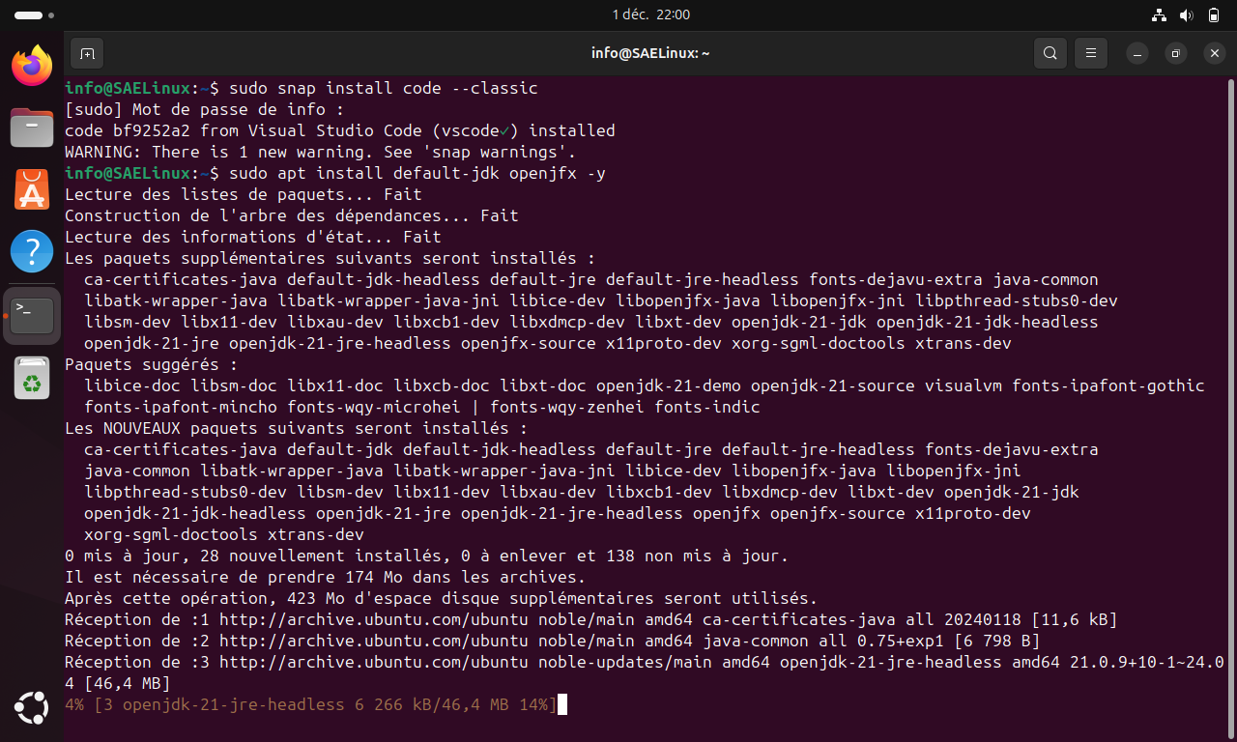

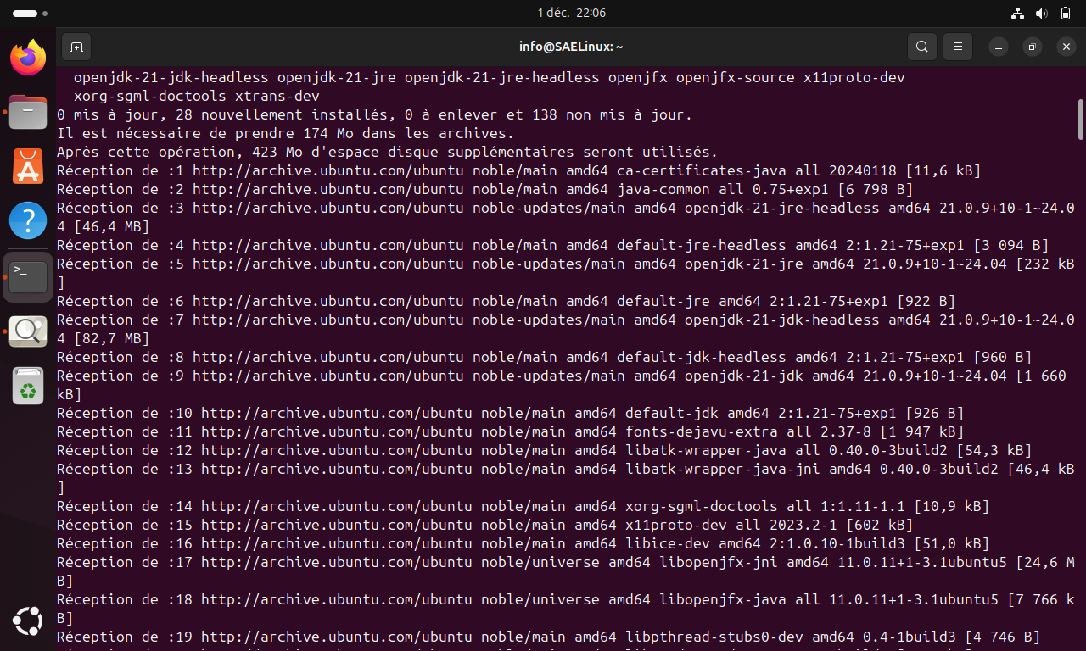

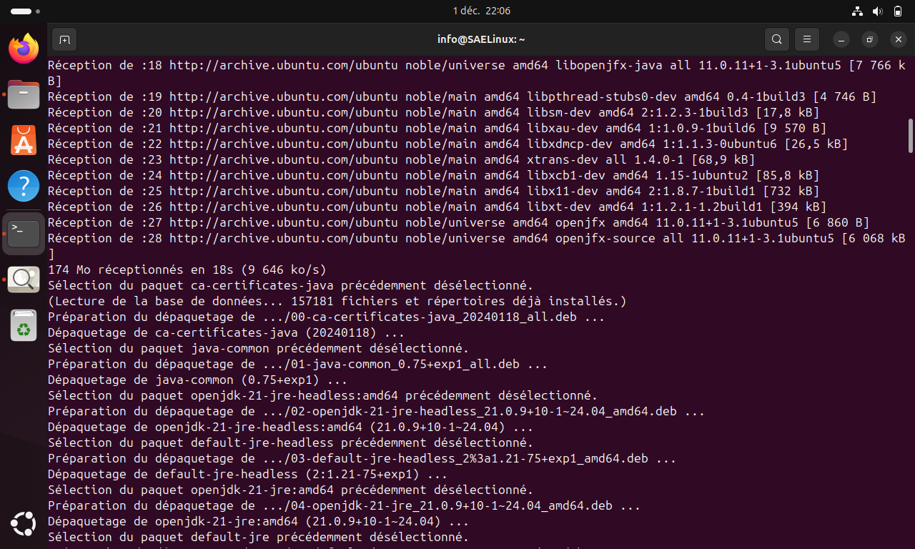

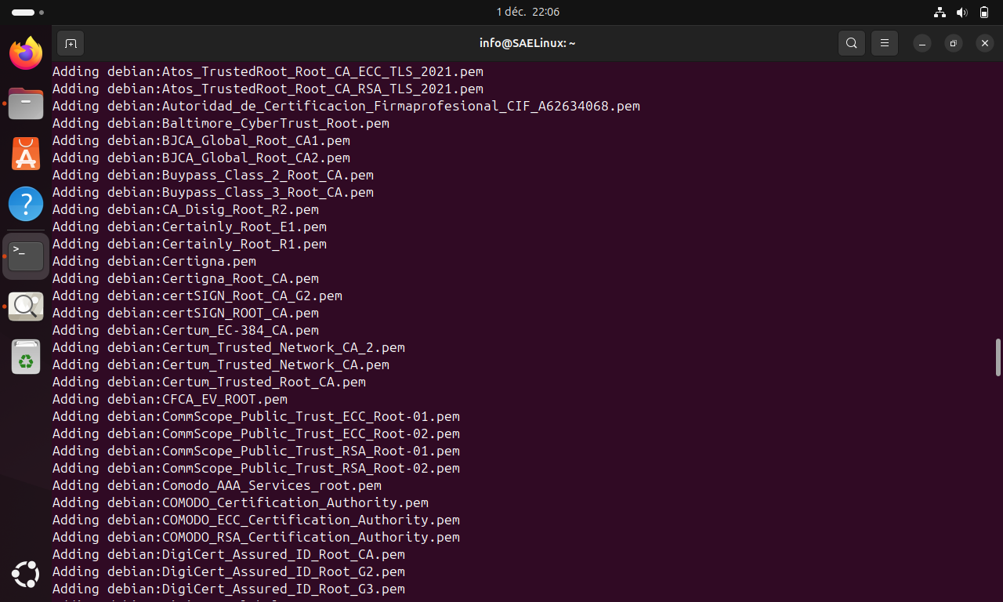

- Le système crée des liens (comme jconsole ou jshell) pour que vous puissiez utiliser Java facilement.
- Quand le texte s'arrête et que vous revoyez « info@SAELinux:~$ », Java est officiellement prêt.

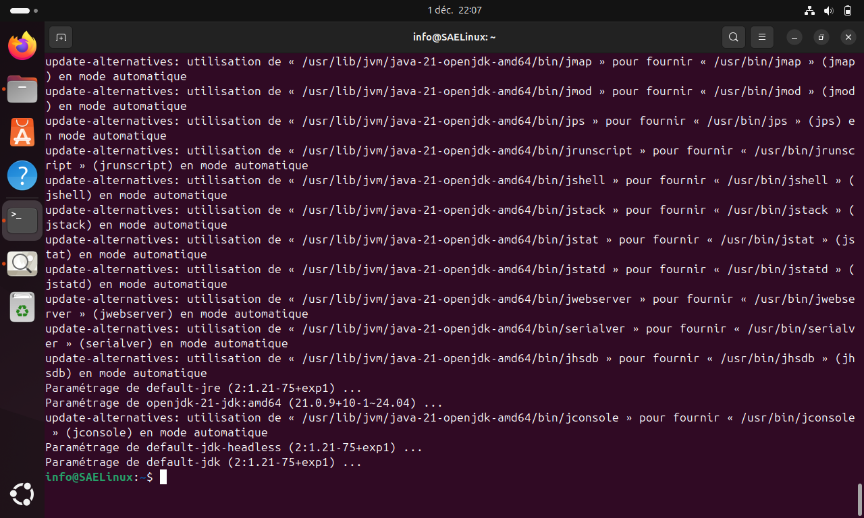

- Tapez maintenant la commande « sudo snap install eclipse --classic » puis patientez à nouveau le temps que Eclipse s’installe.

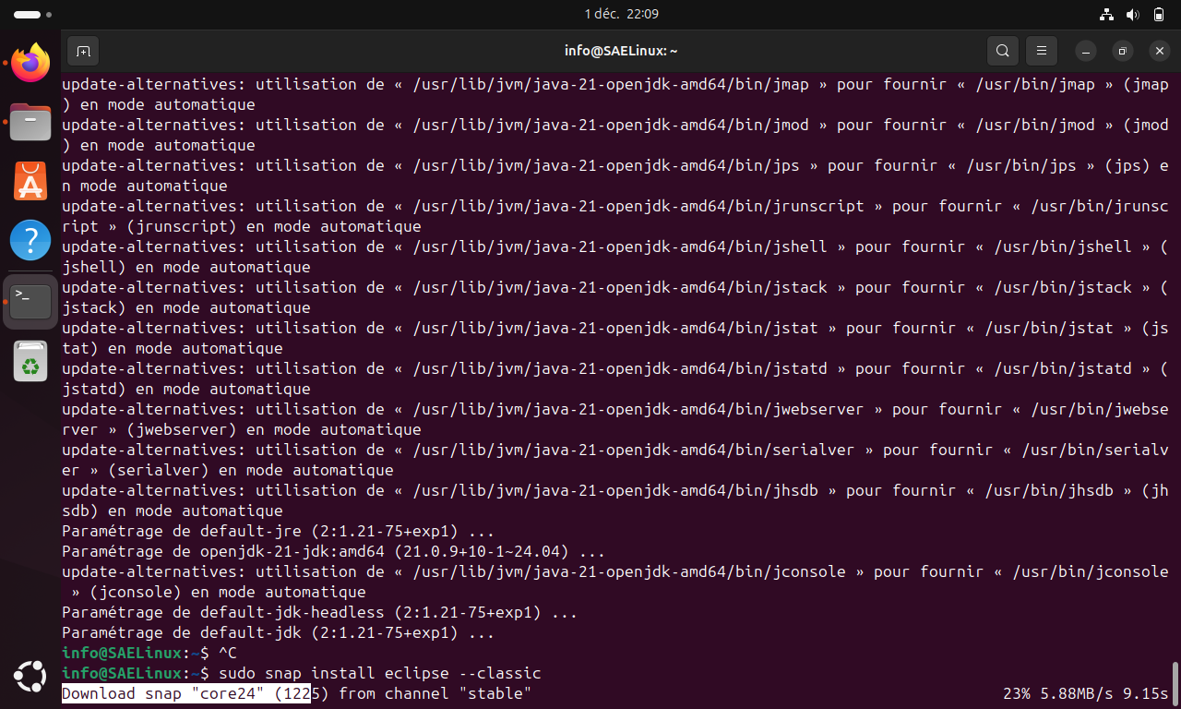

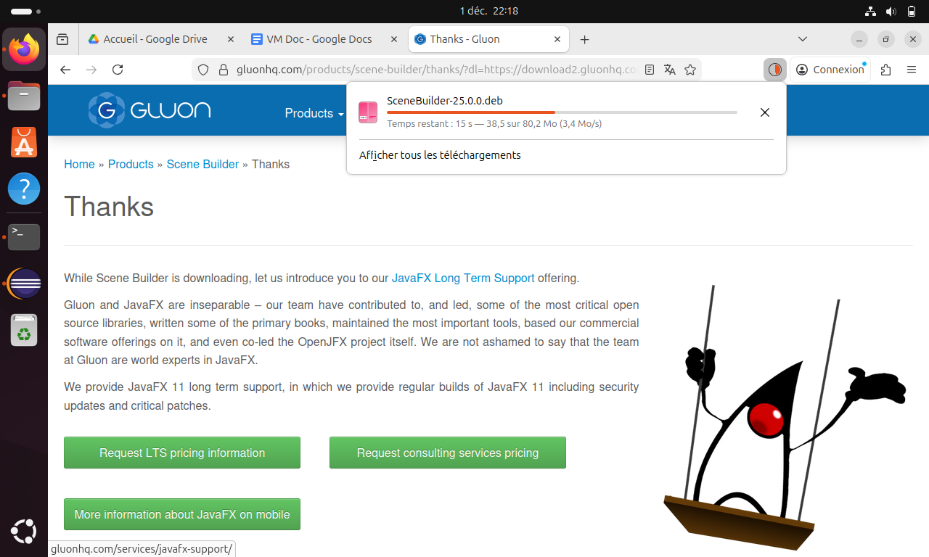
- Une fois le téléchargement terminé vous devez installer Scene Builder, rendez-vous sur le site de Gluon (ou entrez directement ce lien : https://gluonhq.com/products/scene-builder/) pour télécharger le fichier « SceneBuilder-25.0.0.deb ».

- Une fois fini, ouvrez le fichier .deb téléchargé précédemment, cela vous redirigera automatiquement dans le Centre d’Application et cliquez sur Installer lorsqu’il vous demandera si vous voulez vraiment l’installer.
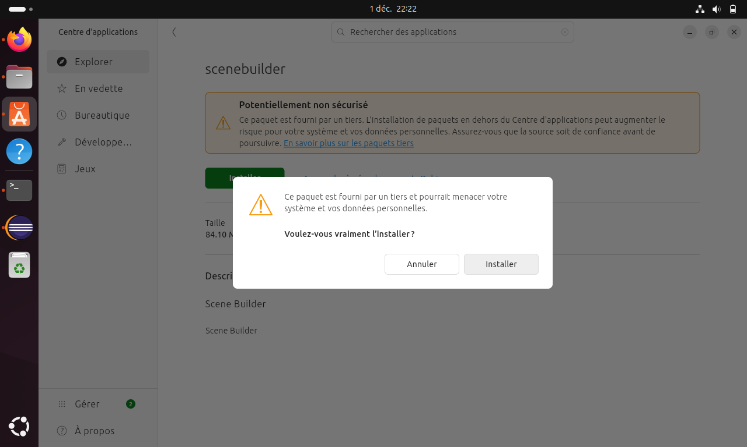

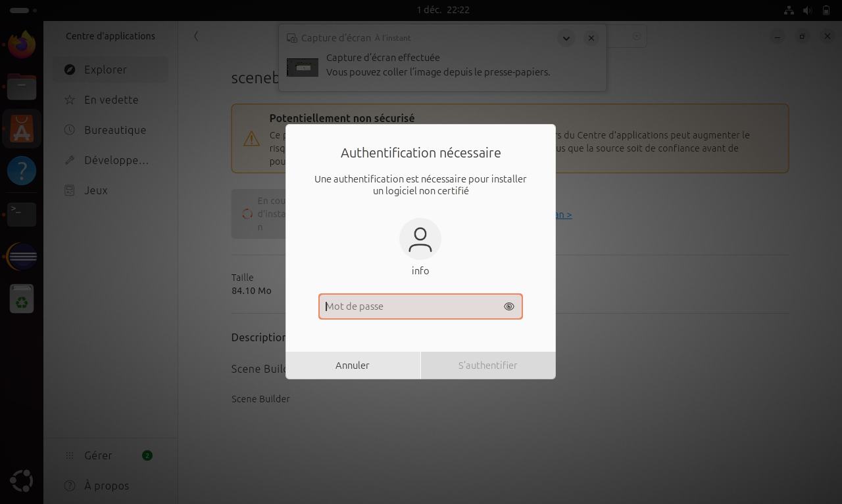
- Tapez votre mot de passe pour confirmer que vous autorisez l'installation

- Attendez la fin du téléchargement.
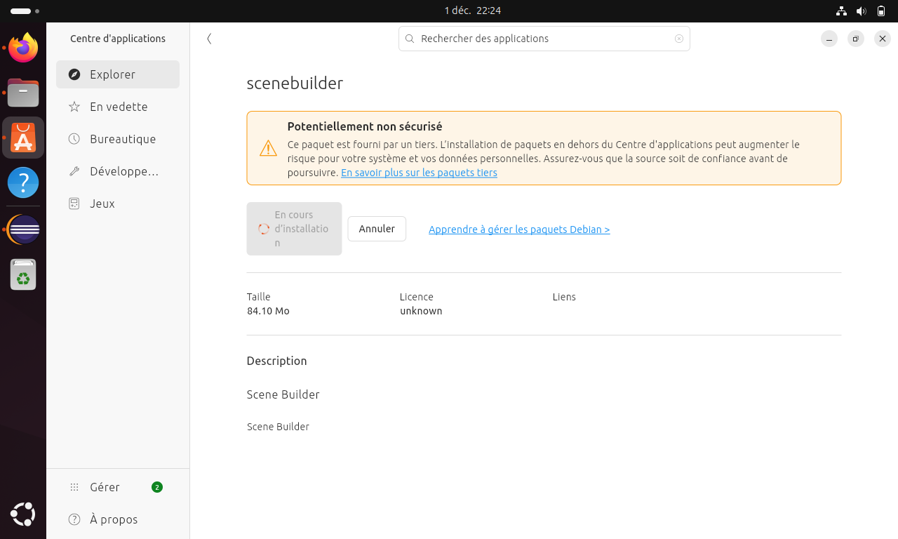

Parfois, le système de téléchargement se bloque. Voici comment le débloquer simplement.
- Ouvrez le terminal de commande et allez dans le répertoire téléchargement en tapant « cd ~/Téléchargements » .
- Puis tapez « sudo apt install ./SceneBuilder*.deb ».
- Si un message d'erreur indique que dpkg a été interrompu. Tapez la commande de réparation : « sudo dpkg --configure -a ».
- Puis retapez à nouveau « sudo apt install ./SceneBuilder*.deb ».
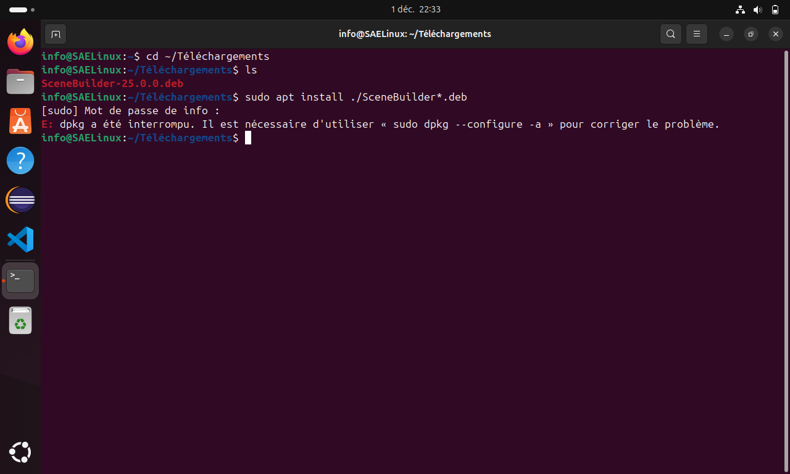

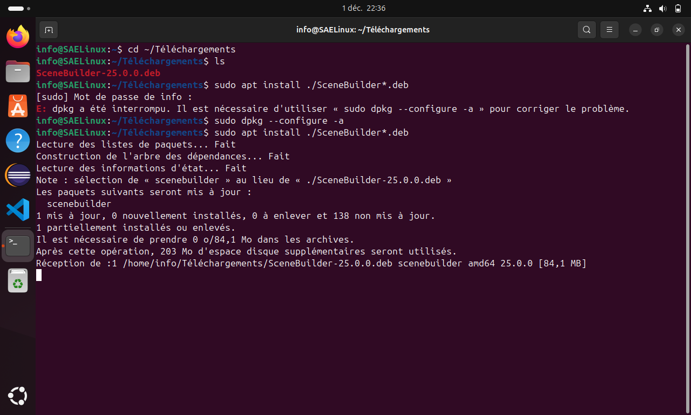

- C’est terminé une fois que votre nom d’utilisateur apparait à nouveau dans le terminal
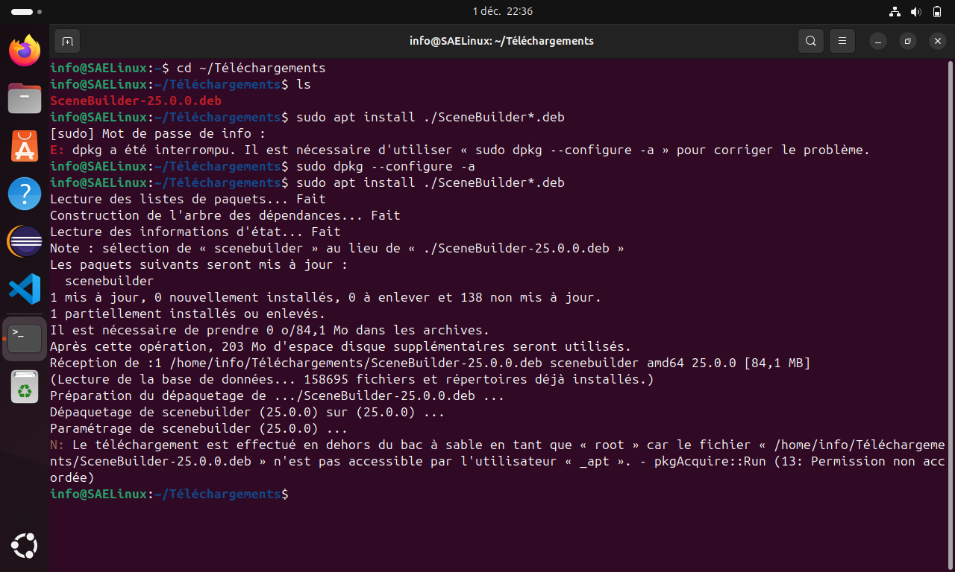

Chapitre 4 : Configuration du Shell
- Ouvrez le terminal et tapez la commande « nano .bashrc » et appuyez sur entrée.
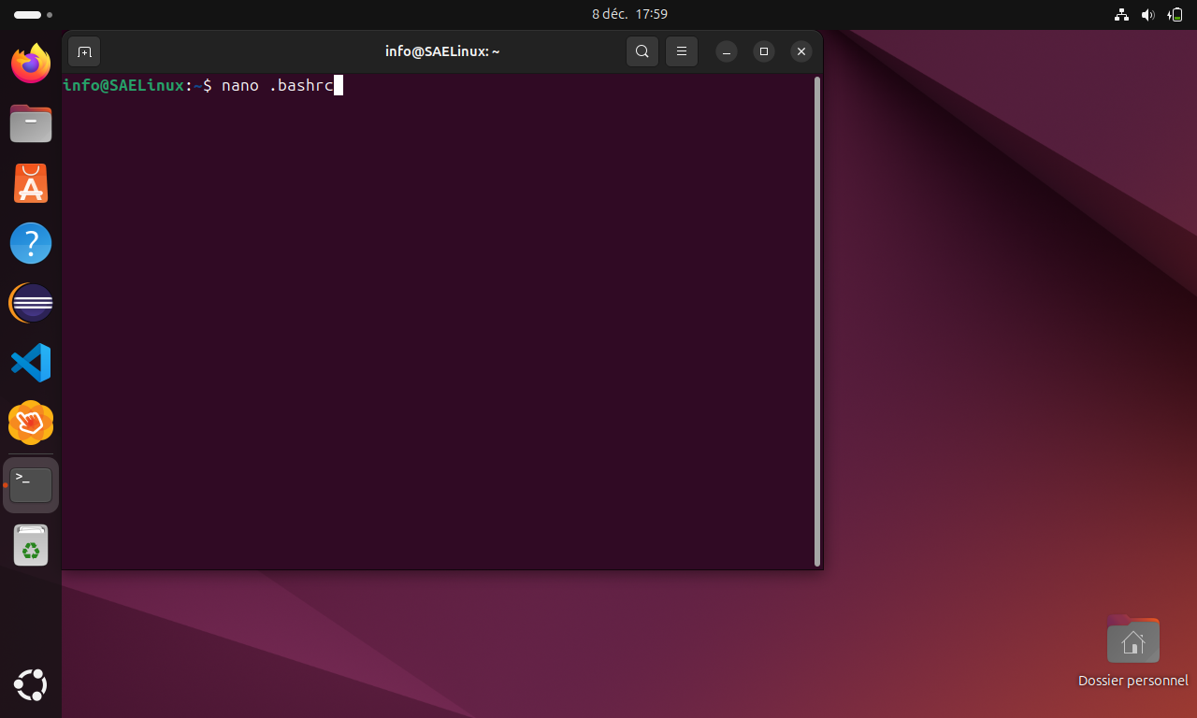

- Créer des raccourcis en ajoutant des lignes comme « alias ll='ls -l' ». Désormais, taper juste ll suffira pour afficher vos fichiers en liste détaillée.
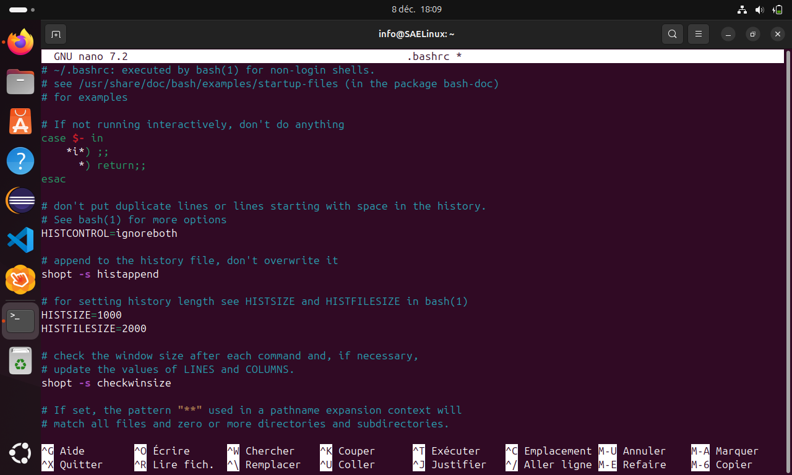

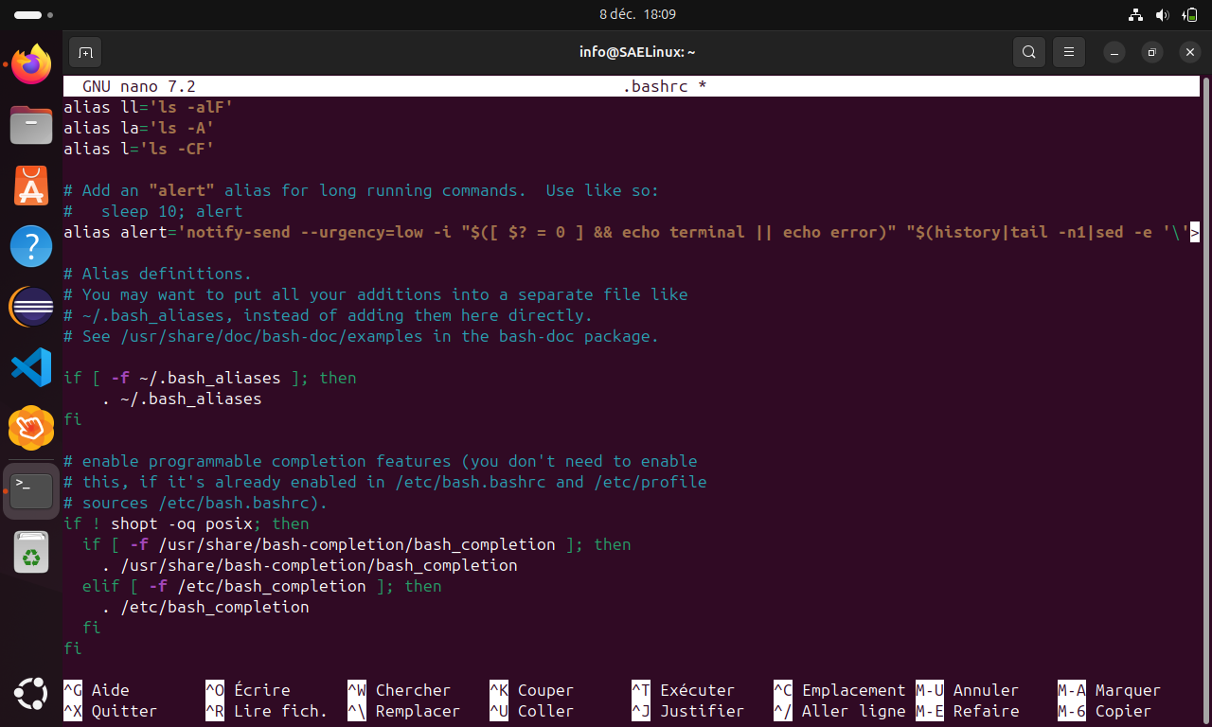

- Ajoutez la ligne umask 027 cela garantit que vos nouveaux fichiers seront protégés des regards indiscrets par défaut.
- Ajoutez « export PATH=$PATH:. », cela permet de lancer des programmes situés dans votre dossier actuel sans avoir à taper tout leur chemin.
- Ajoutez les Alias comme sur la capture ci-dessous,
La commande « ps auj » ne fonctionnant plus correctement sur les versions récentes d’Ubuntu (erreur de format du noyau), nous l'avons remplacée par l'alias « ps aux » qui est l'équivalent standard fonctionnel.
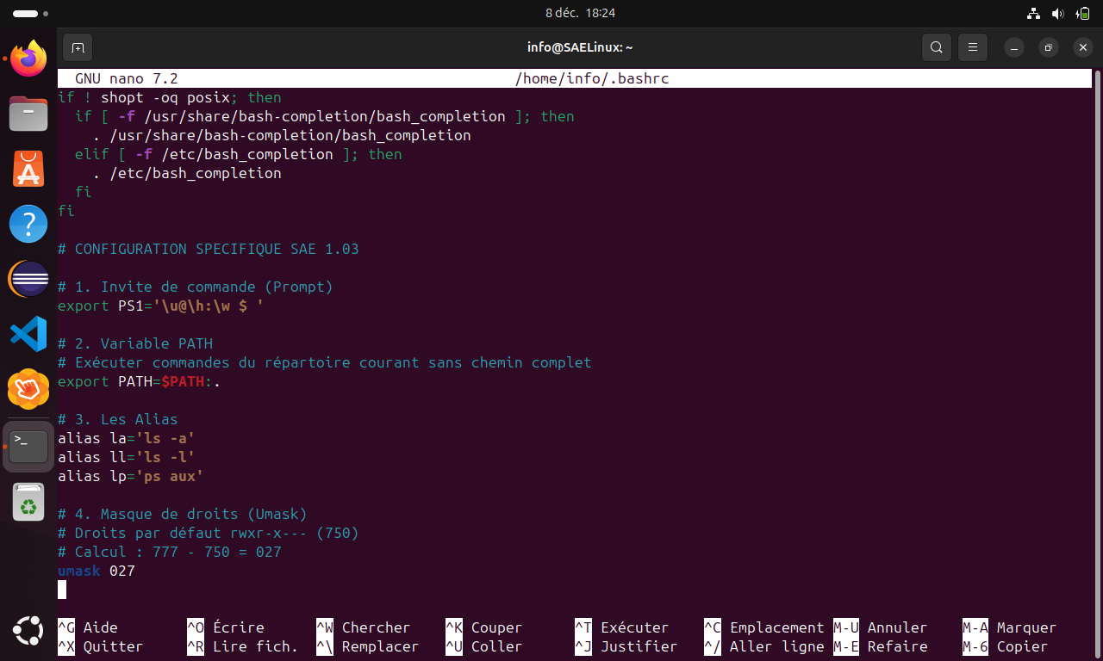

- Enregistrez et quittez nano (Ctrl+O puis Ctrl+X).
- Tapez la commande « source ~/.bashrc », c’est l’équivalent de redémarrer uniquement les réglages de votre console.
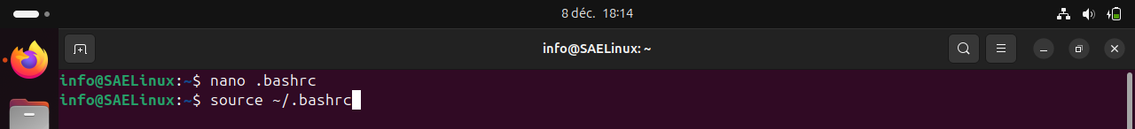

- Tester un raccourci en tapant « ll ». Cela affiche maintenant une liste détaillée de vos dossiers (Bureau, Documents, eclipse-workspace, etc.).
- Vérifier le chemin en tapant « echo $PATH ». Vous devriez voir un point à la toute fin de la liste des dossiers.
- Comprendre une erreur en tapant lp (votre nouveau raccourci pour ps aux) et que vous voyez erreur: options de format en conflit, cela signifie simplement que la commande que vous avez choisie n'est pas tout à fait correcte pour ce système.
- Voir les fichiers cachés en tapant « ls -a ». Vous verrez apparaître tous vos fichiers de configuration, y compris ceux que vous avez installés précédemment (comme .eclipse ou .vscode).

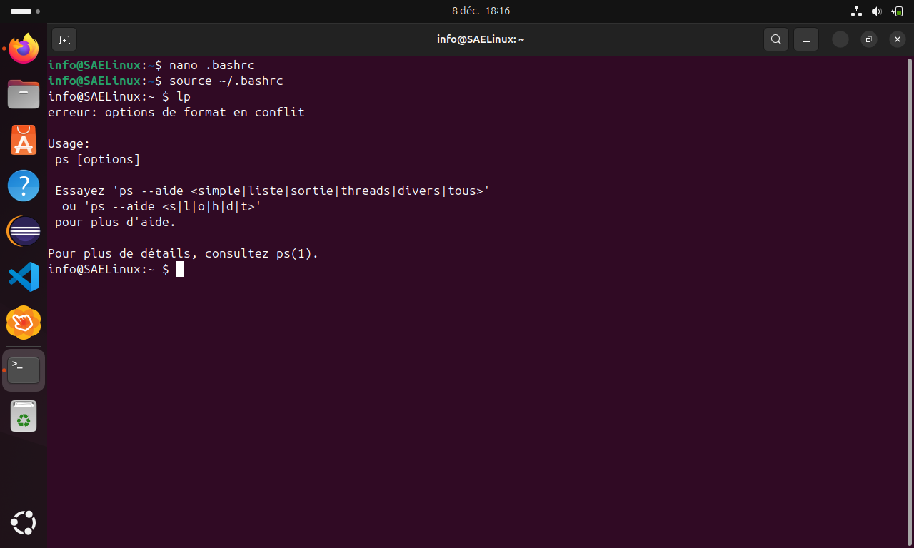

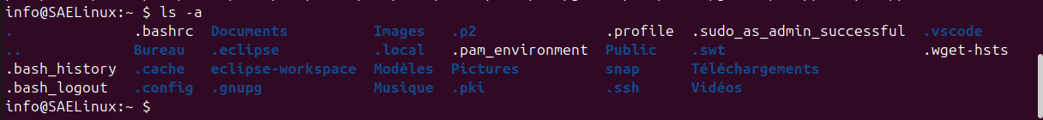

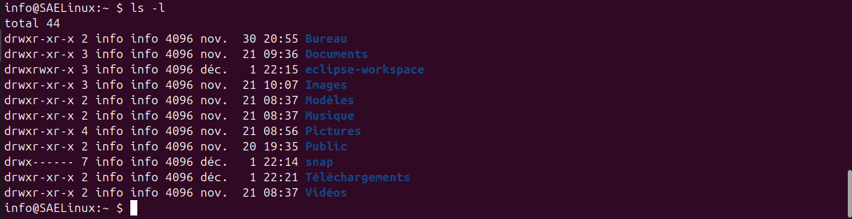

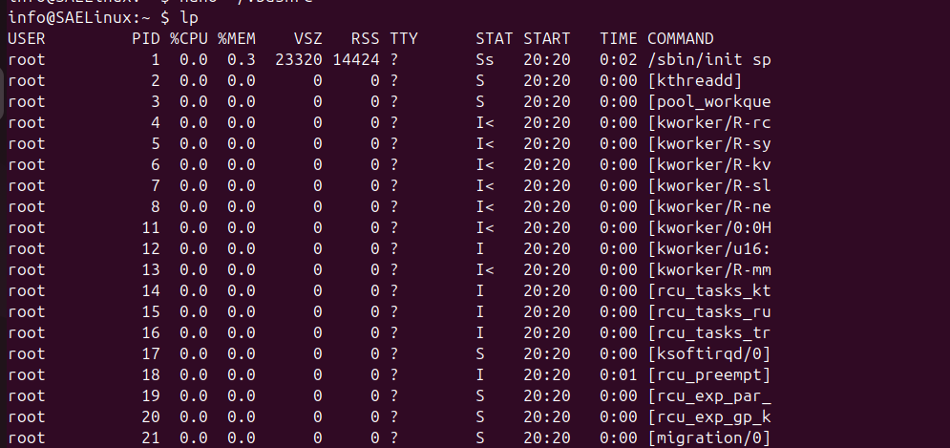

- Créez un nouveau fichier de réglages en tapant « nano .vimrc » et écrivez cette ligne à l’intérieur « syntax on »
- Enregistrez et quittez (Ctrl+O, puis Ctrl+X).
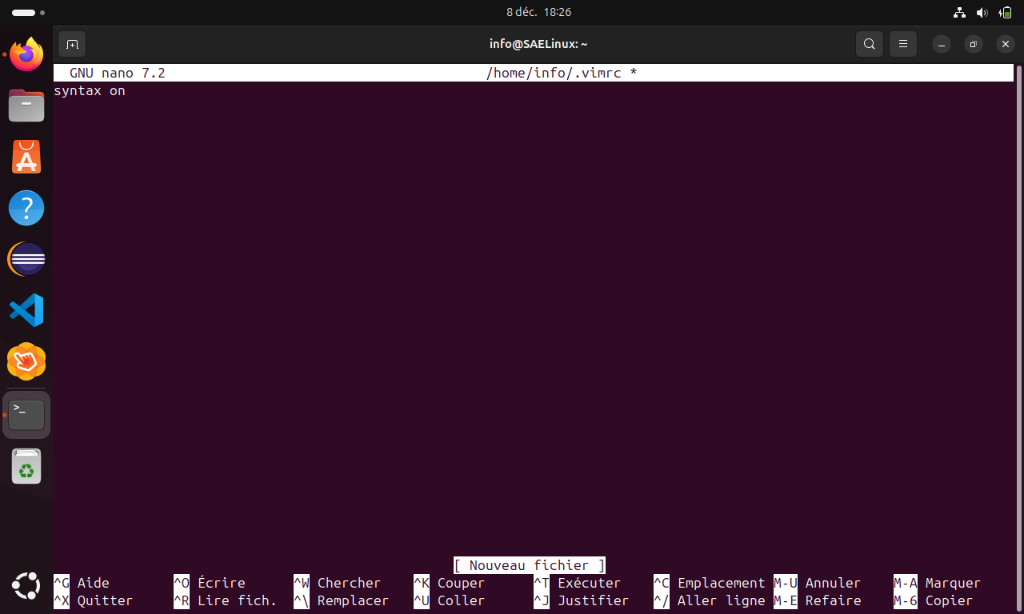

- Maintenant, dès que vous ouvrirez un fichier avec vim, les mots importants seront colorés automatiquement, c’est ce que nous appelons la coloration syntaxique.

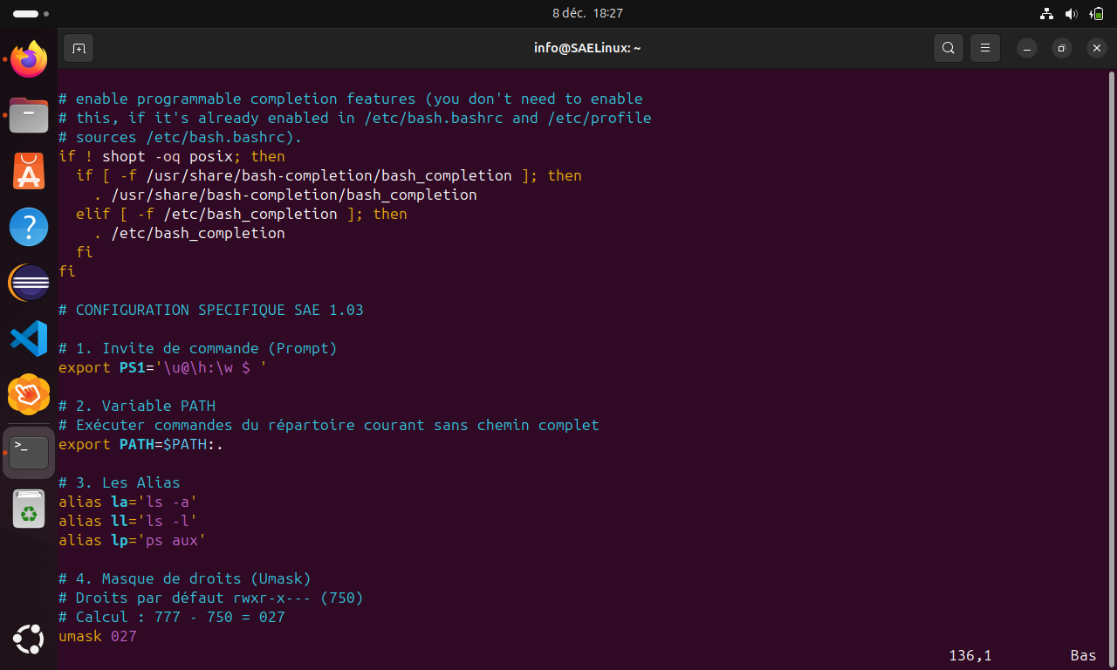

Chapitre 5 : Configuration de l’environnement Java et Eclipse
- Ouvrez le menu « Help » en haut de la fenêtre et sélectionnez « Eclipse Marketplace... ».

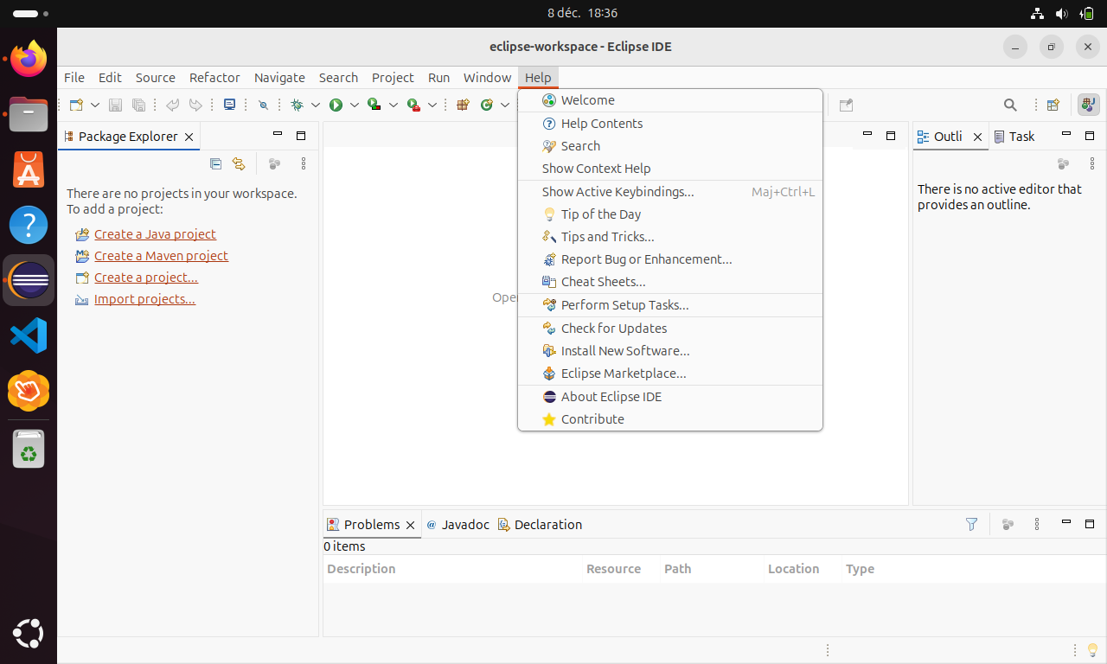

- Tapez par exemple « fx » dans la barre de recherche pour trouver e(fx)clipse, un outil essentiel pour dessiner des interfaces modernes.
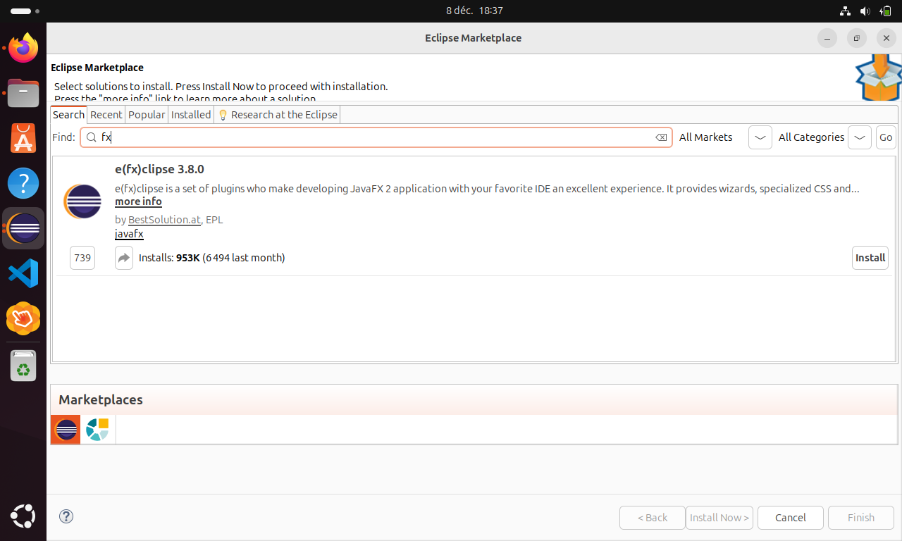

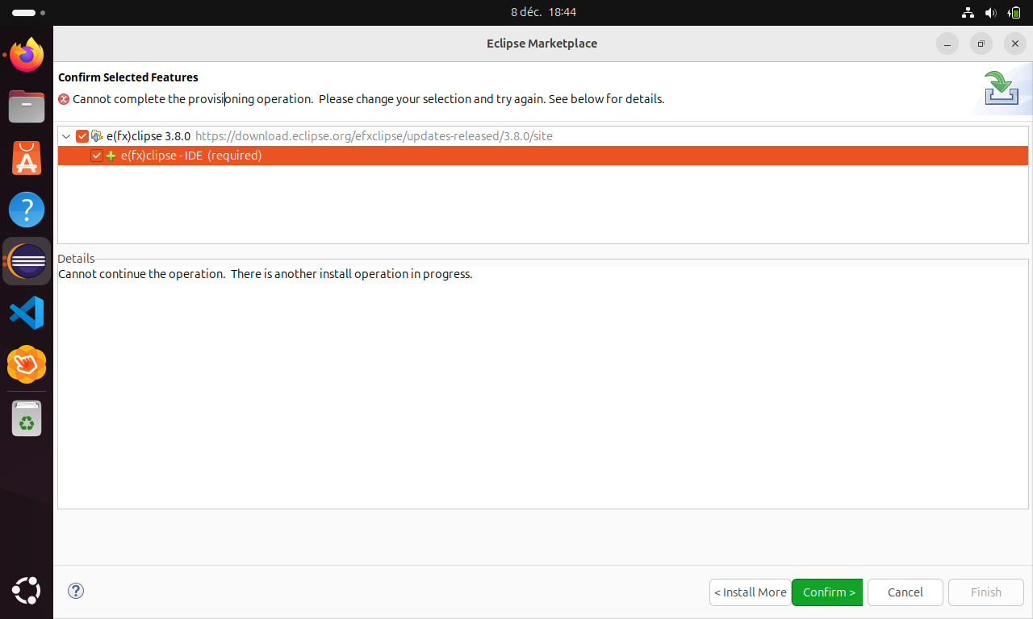

- Accepter le contrat, l'ordinateur affiche un contrat de licence. Cochez « I accept the terms... » et cliquez sur Finish.
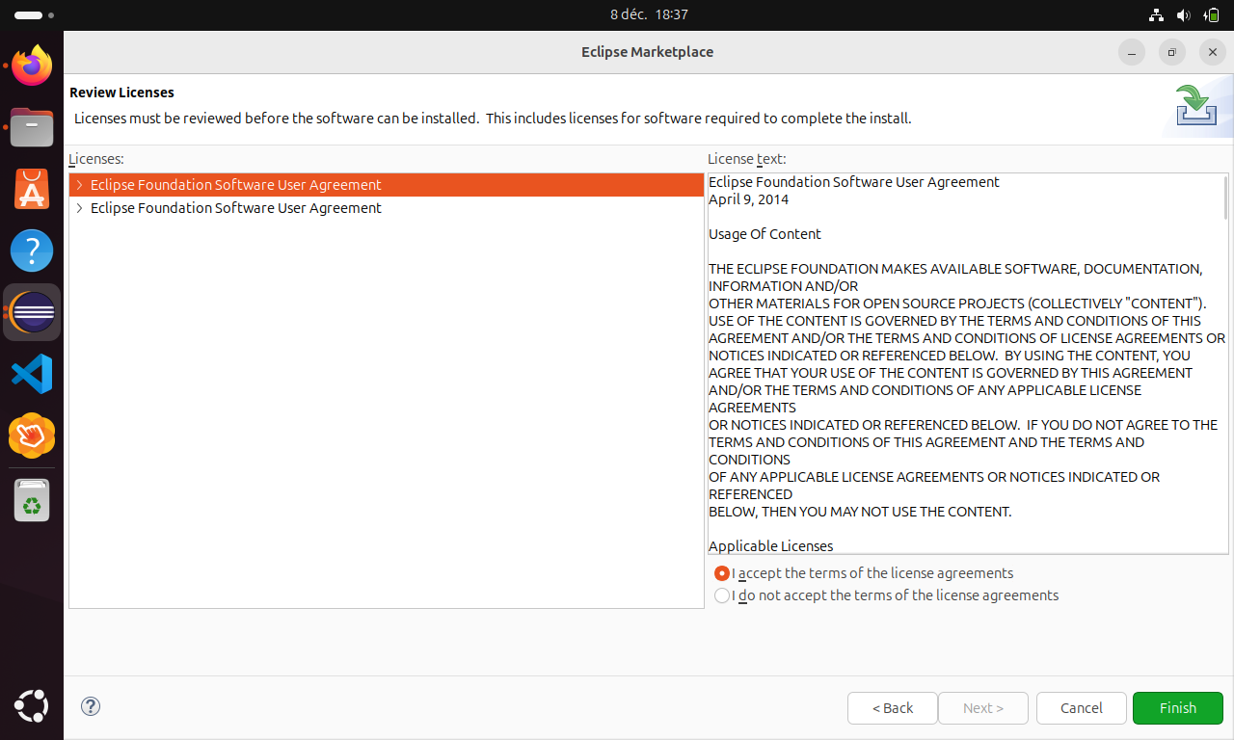

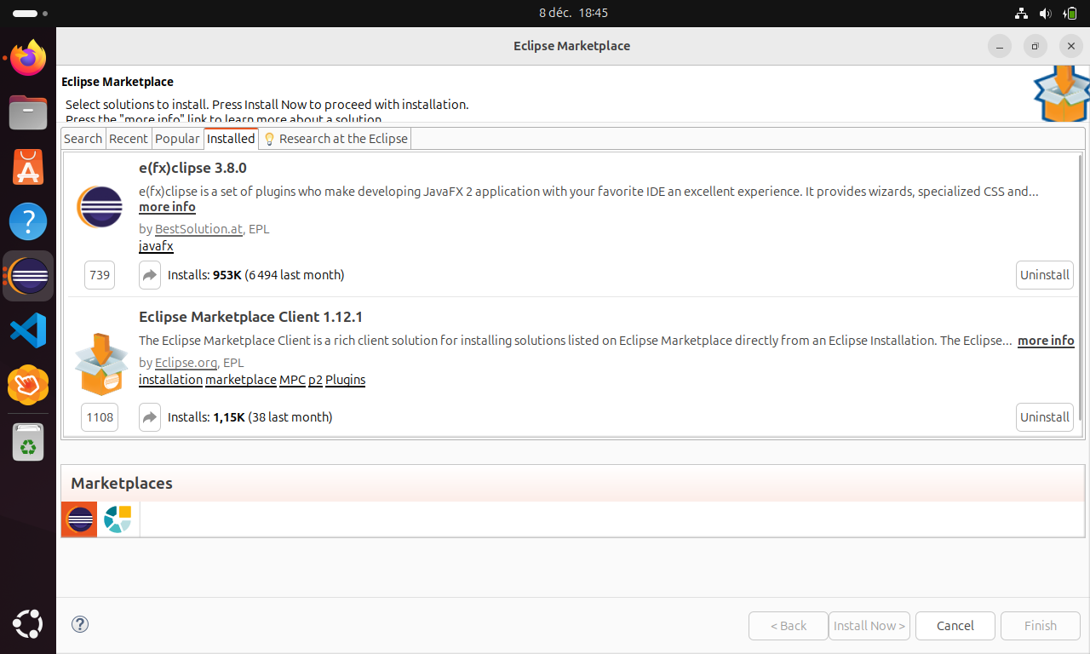
- Dans l'onglet « Installed », vous pouvez voir vos extensions actives, comme le Marketplace Client.

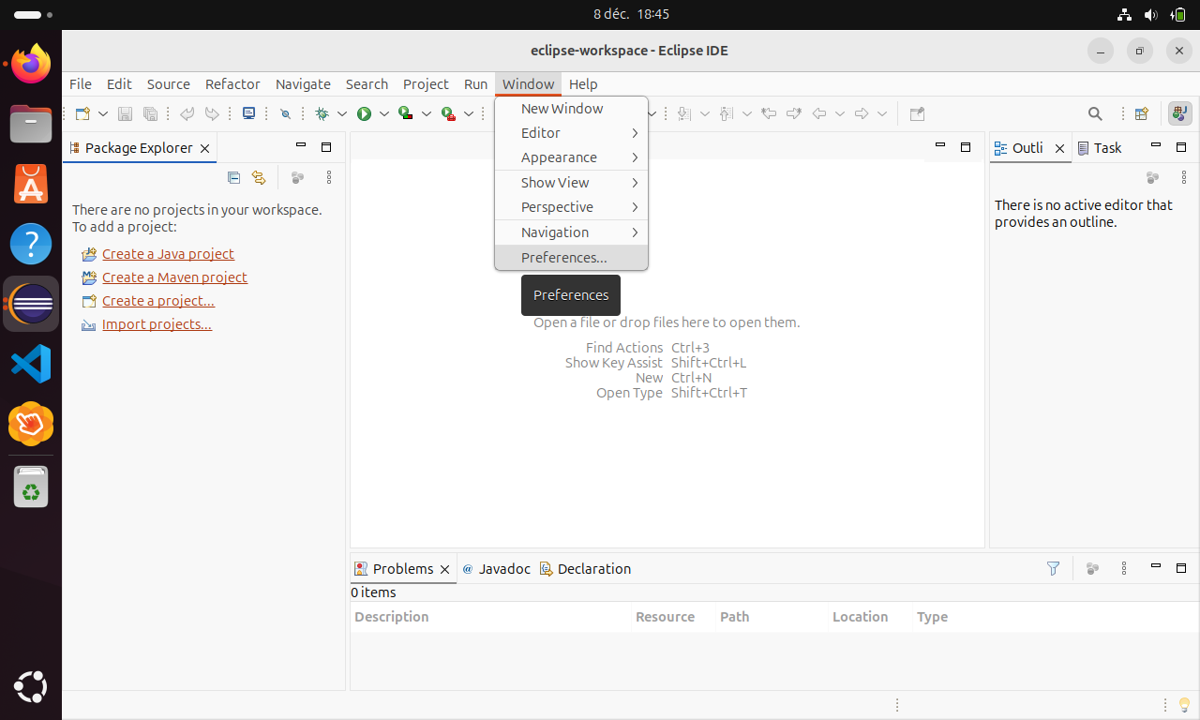
- Allez dans les réglages et cliquez sur le menu Window puis sur Preferences.

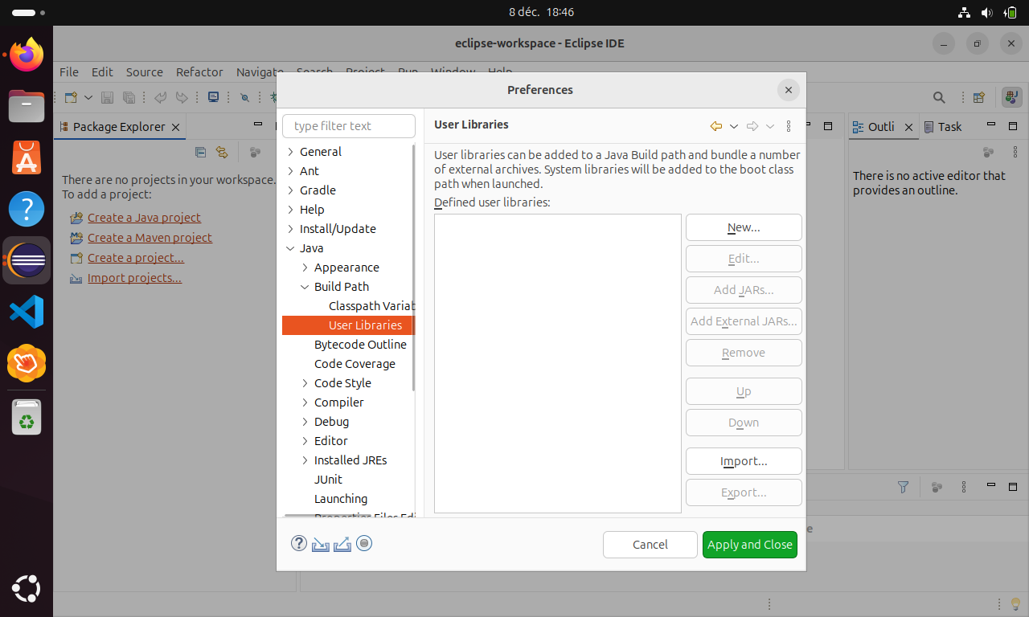
- Dans la colonne de gauche, suivez le chemin : Java > Build Path > User Libraries.

- Cliquez sur le bouton New... et donnez un nom à votre bibliothèque, par exemple « JavaFX ».
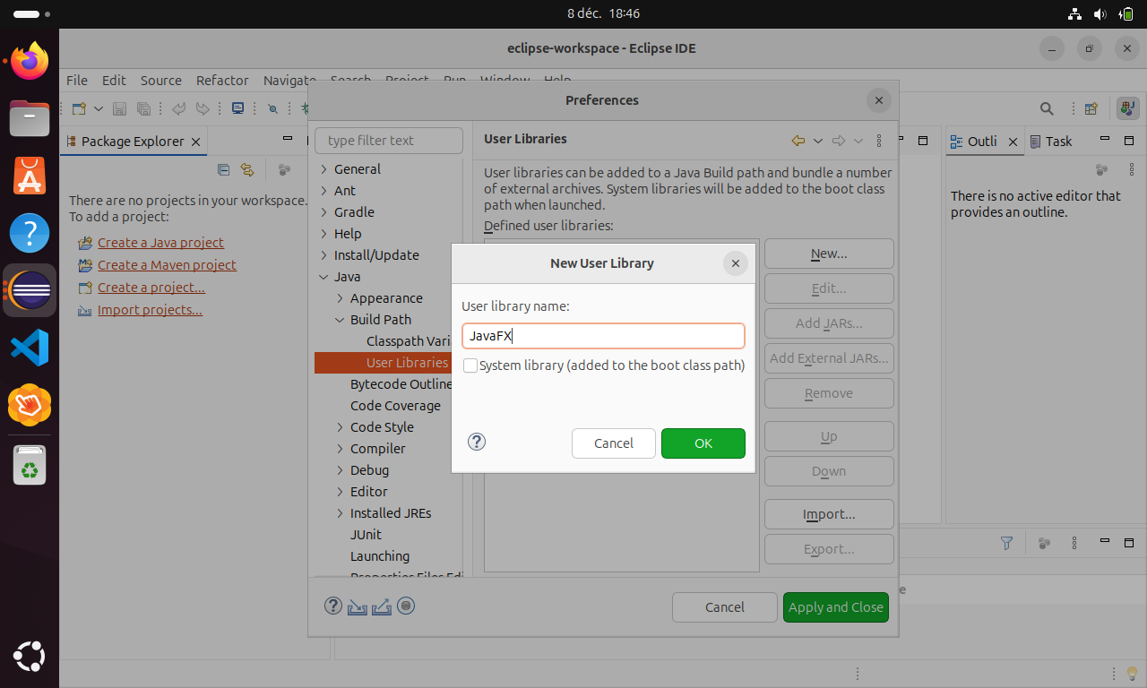

- Une fenêtre s'ouvre pour vous permettre de choisir des fichiers (formats .jar ou .zip) dans votre dossier personnel ou vos téléchargements.
- Allez dans « Autres emplacements »
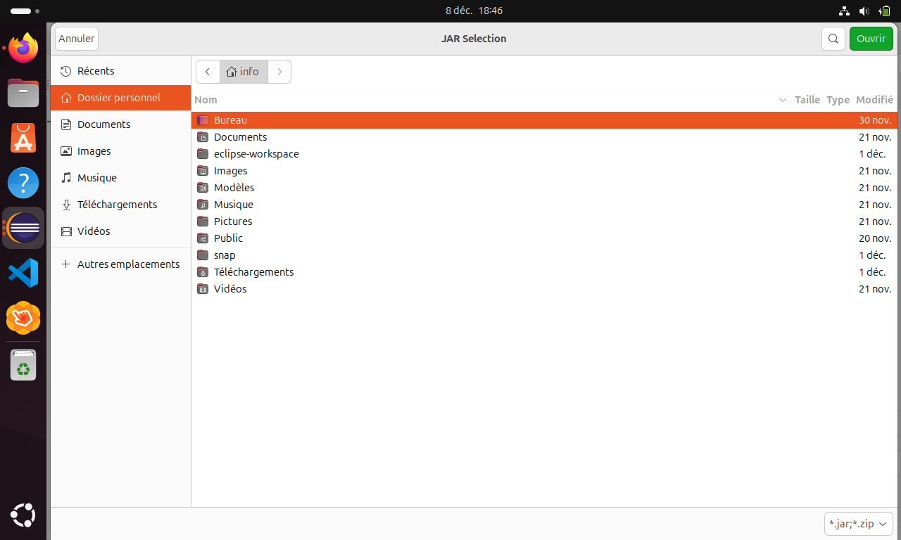

Cliquez sur Ubuntu/Ordinateur, et voici ce que vous devez avoir :
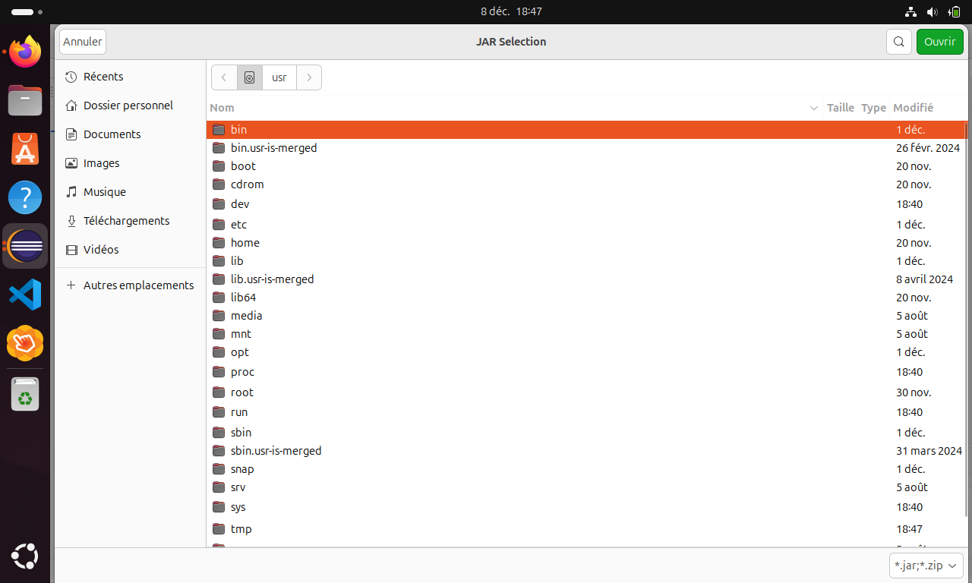

- Puis cliquez sur usr, voici ce que vous devez avoir :
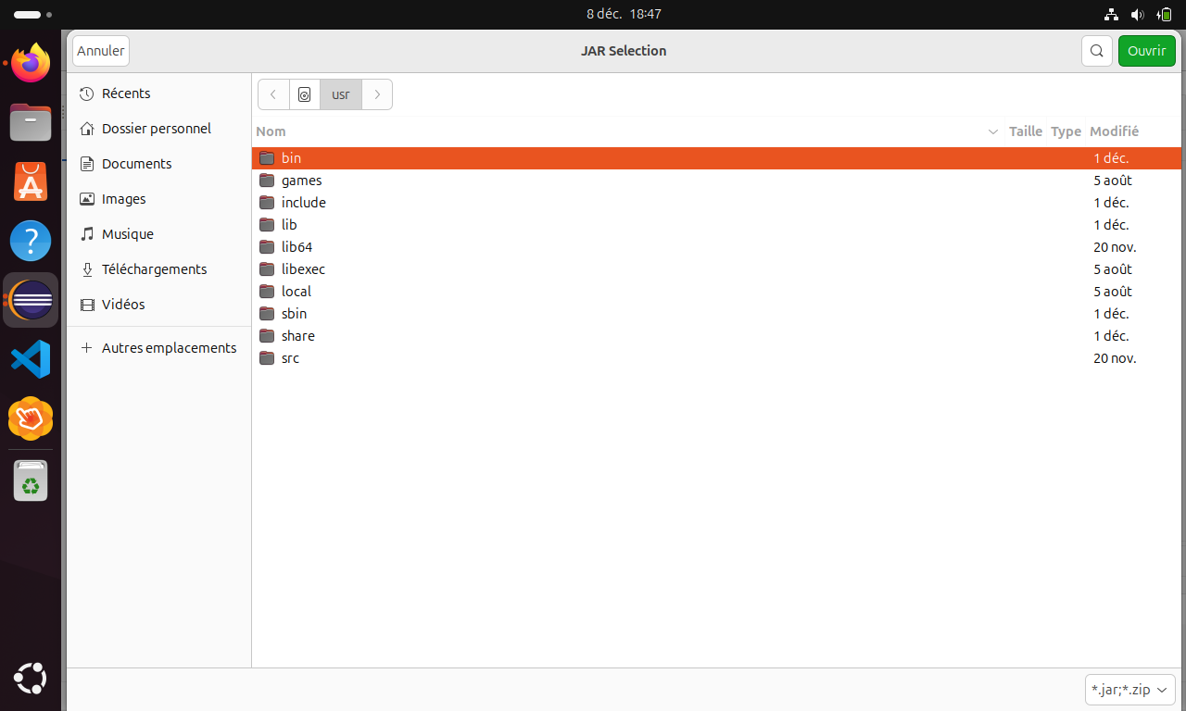

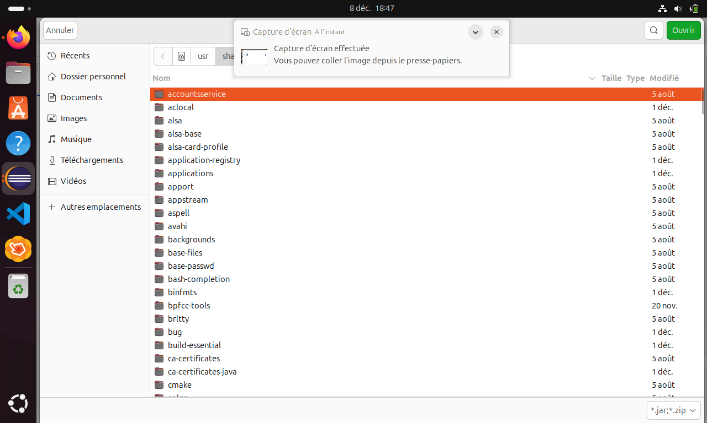

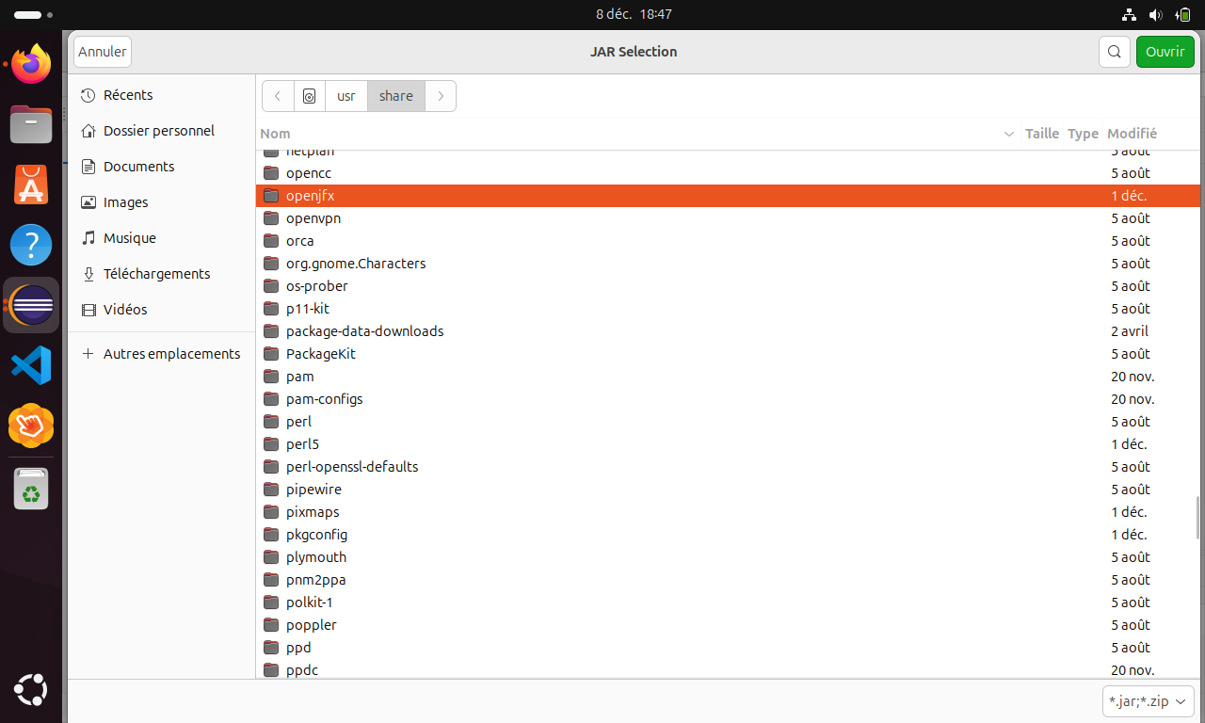

- Sélectionnez l’intégralité des éléments en .jar comme ci-dessous :
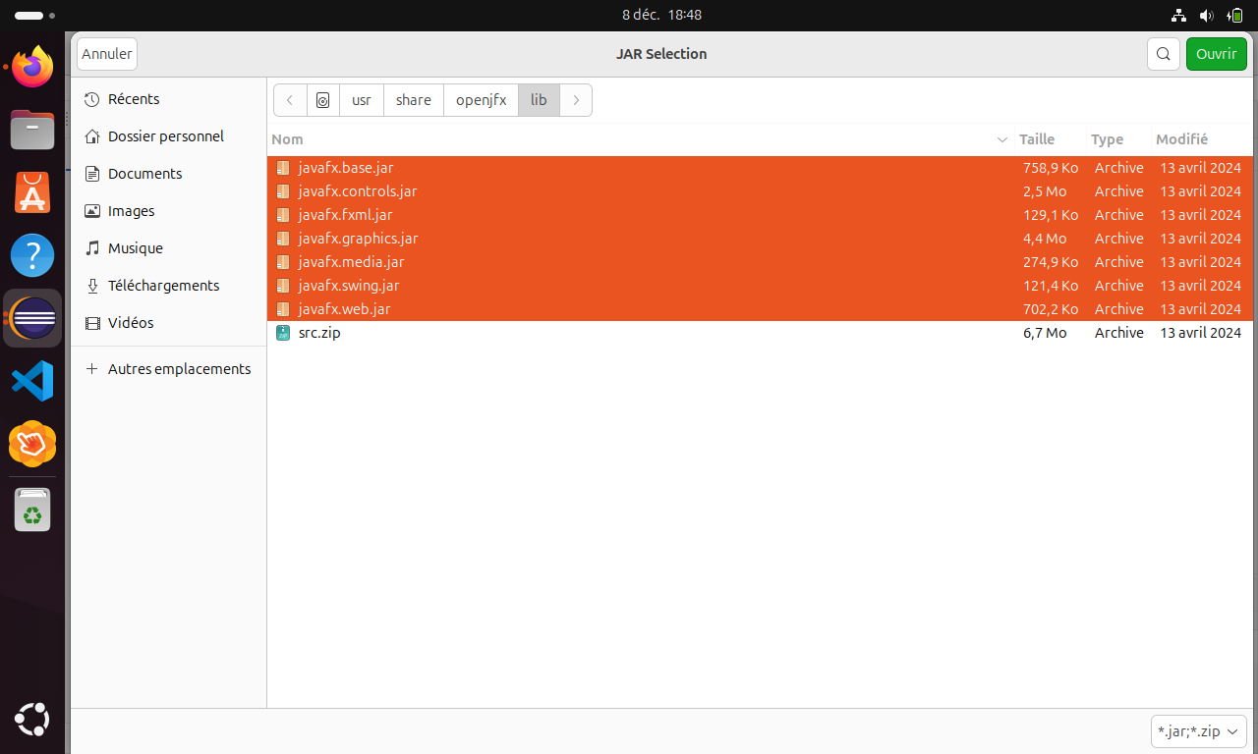

- Redémarrez ensuite comme sur le screen ci-dessous pour actualiser les changements.

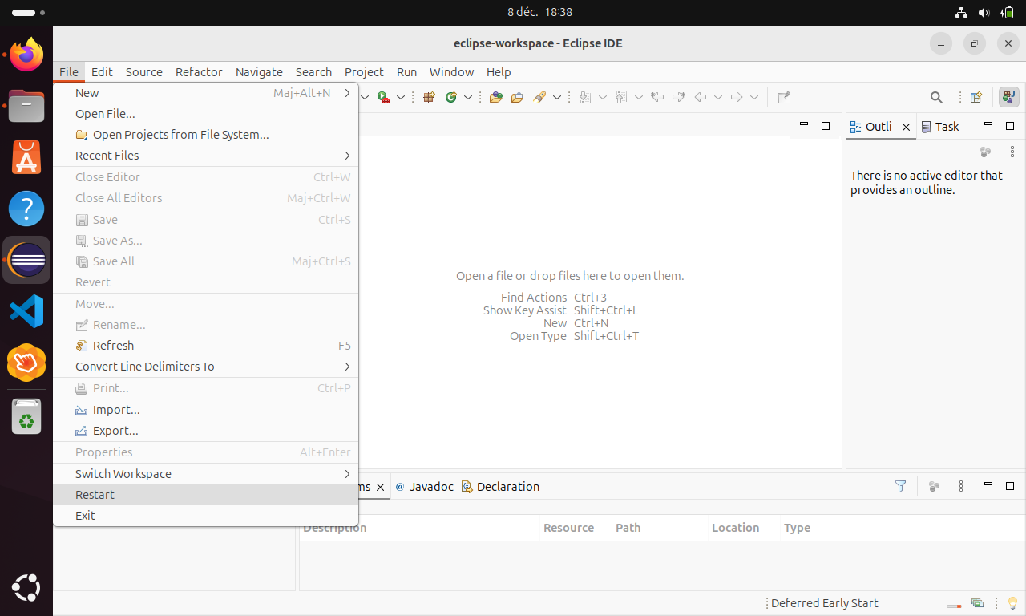

- Allez ensuite dans « Window » puis « Preferences »
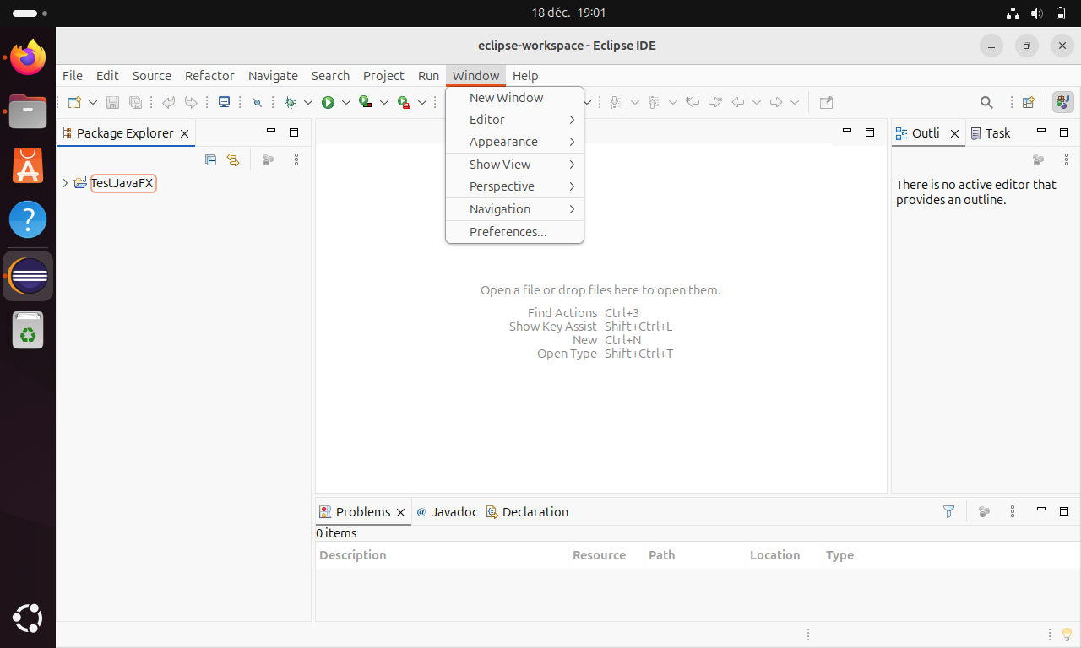

- Sélectionnez votre bibliothèque « JavaFX » dans la liste.
- Cliquez sur Add External JARs.... et ajoutez les fichiers
- Choisissez les fichiers, allez dans le dossier où sont rangés vos composants Java (souvent dans /usr/share/openjfx/lib/).
- Cliquez sur Apply and Close.
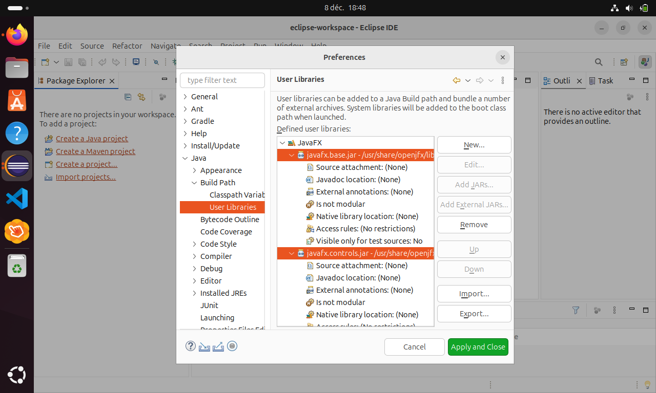

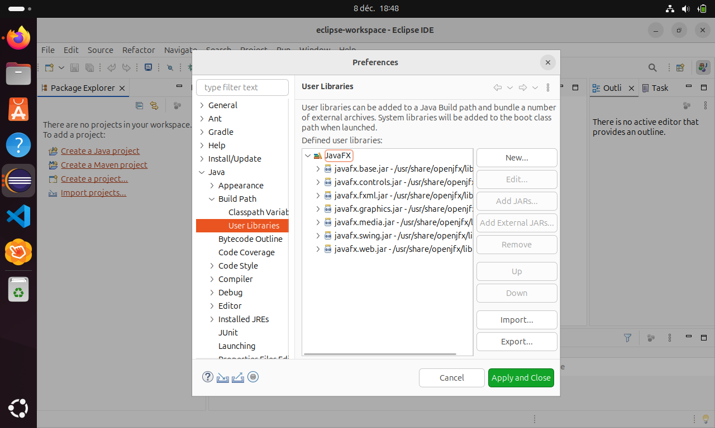

- Pour mettre à jour la librairie cliquez sur Restart avant de repartir dans préférences.

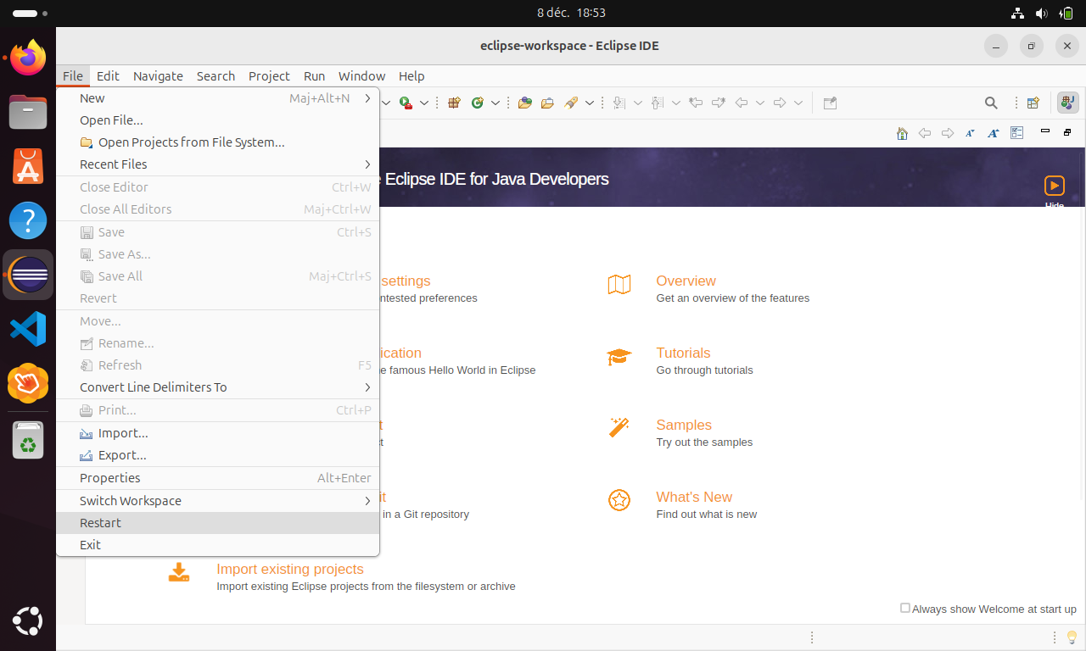

- Aller à nouveau dans « Preferences »
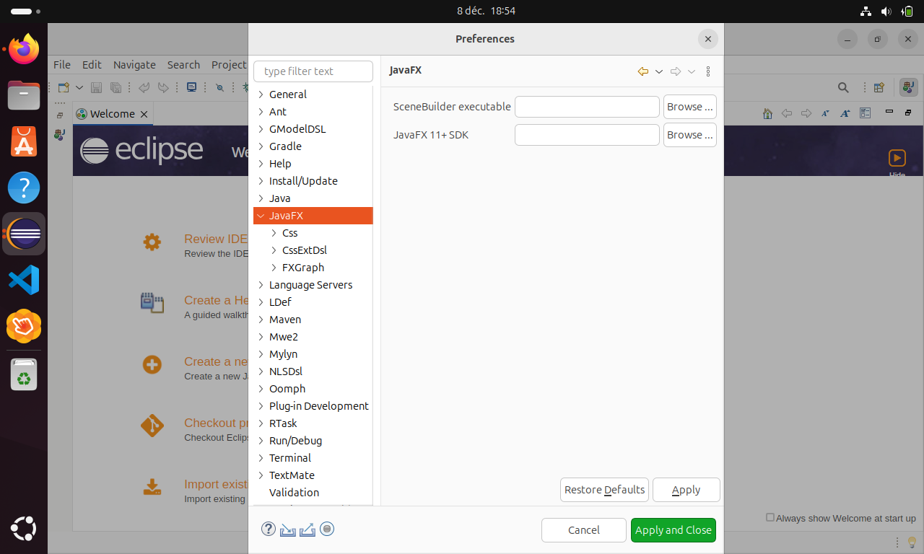

- Cliquez sur « Browse … » et sélectionnez le fichier programme SceneBuilder téléchargé précédemment. Toujours dans Autres emplacements -> Ubuntu (ou Ordinateur)

- Autres emplacements -> Ubuntu (ou Ordinateur) puis suivez dans l’ordre ces screens

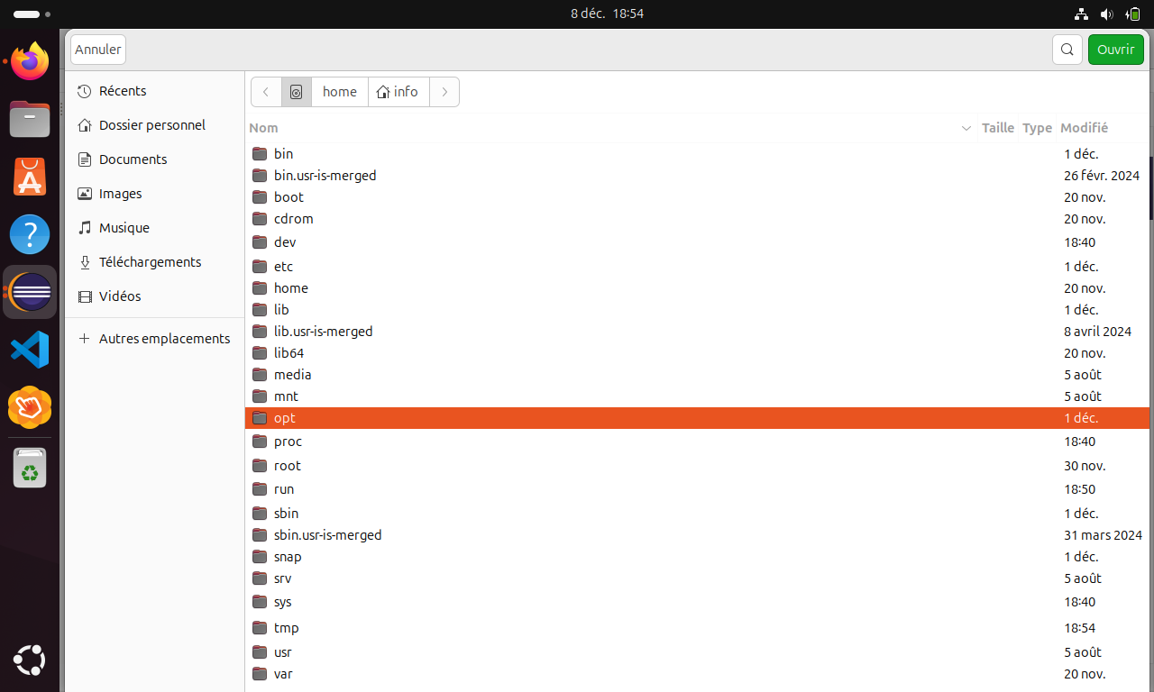

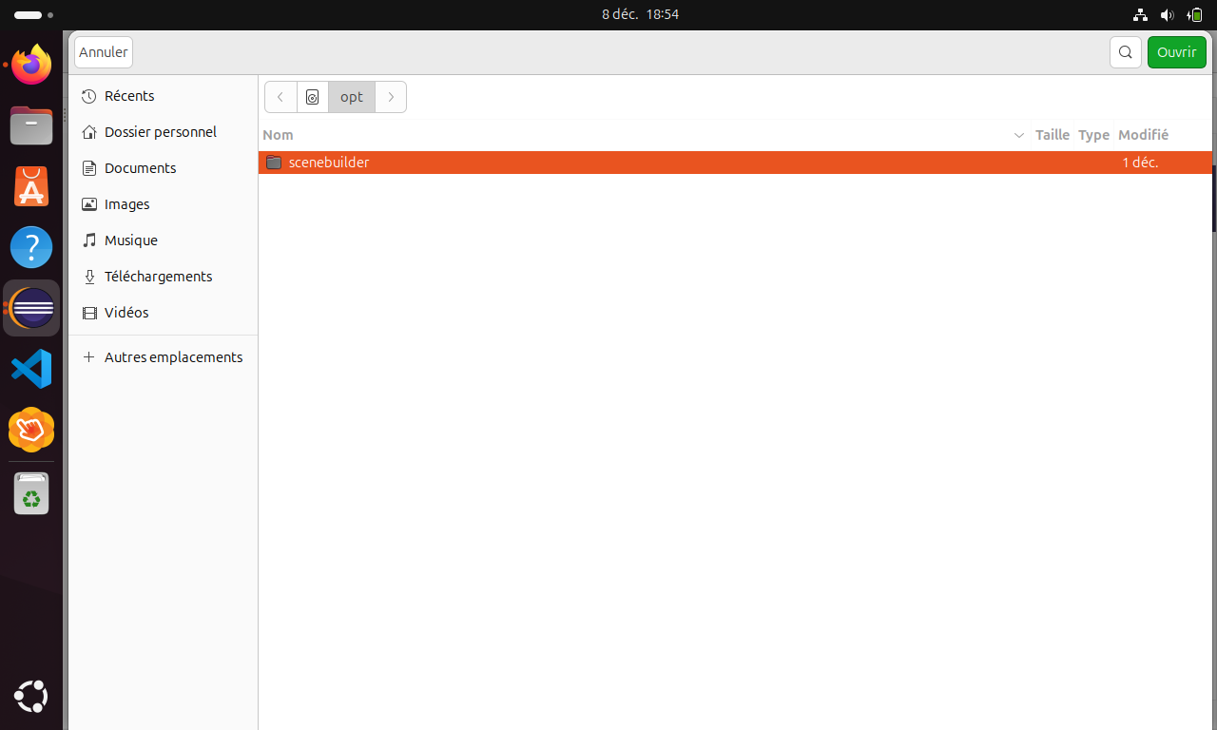

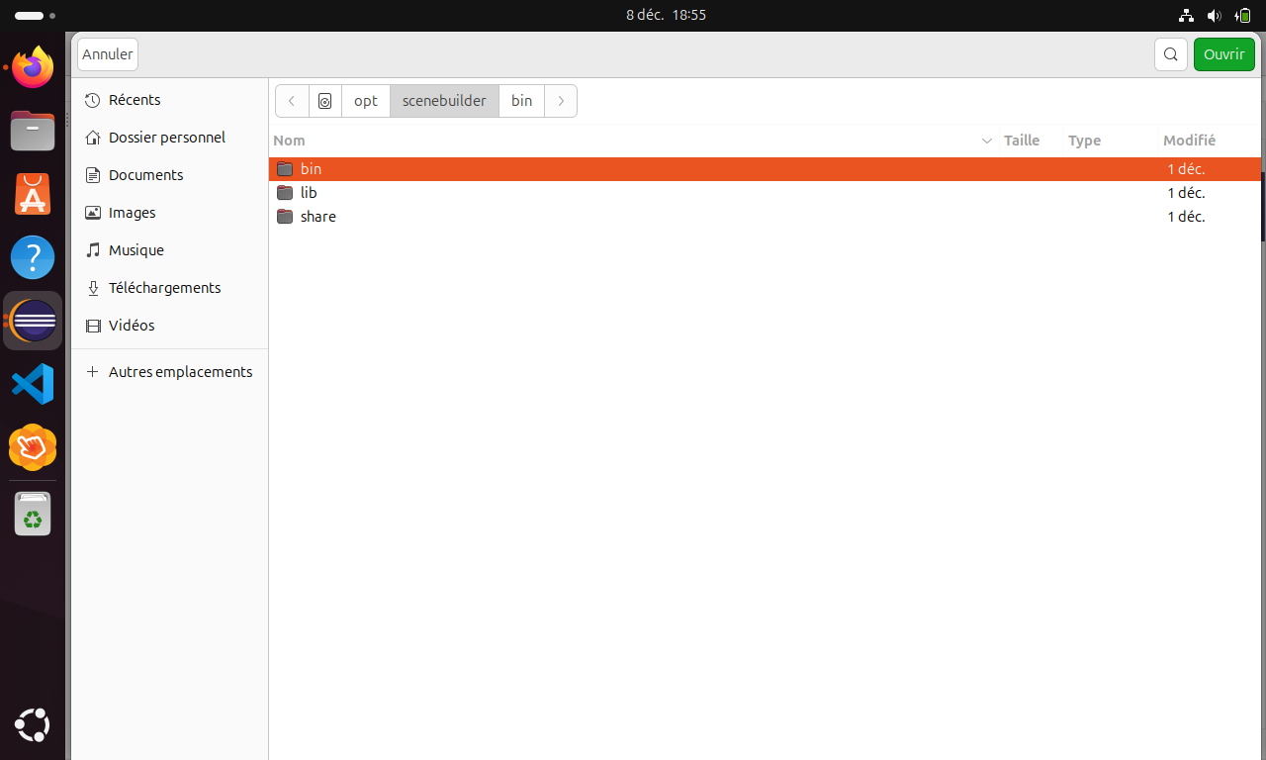

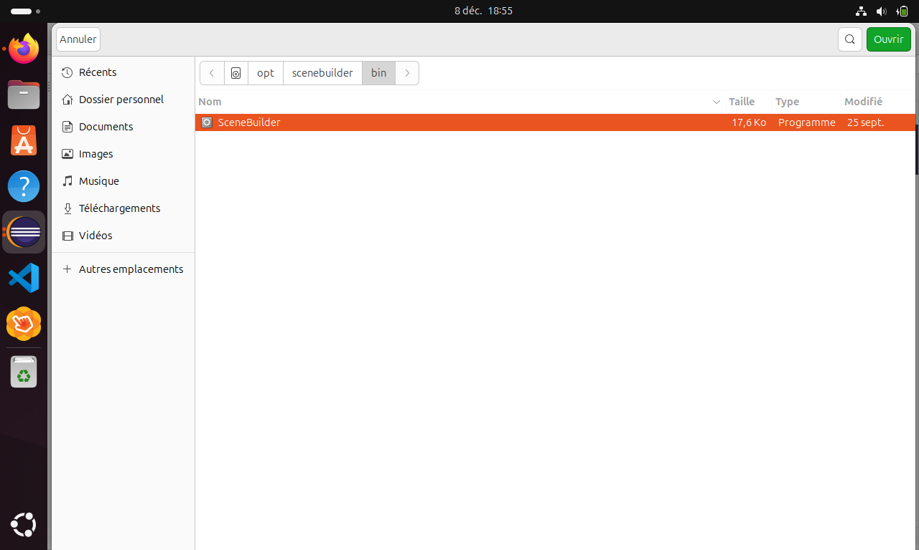

- Cliquez sur « Browse … » et sélectionnez votre fichier JavaFX 11+ SDK.
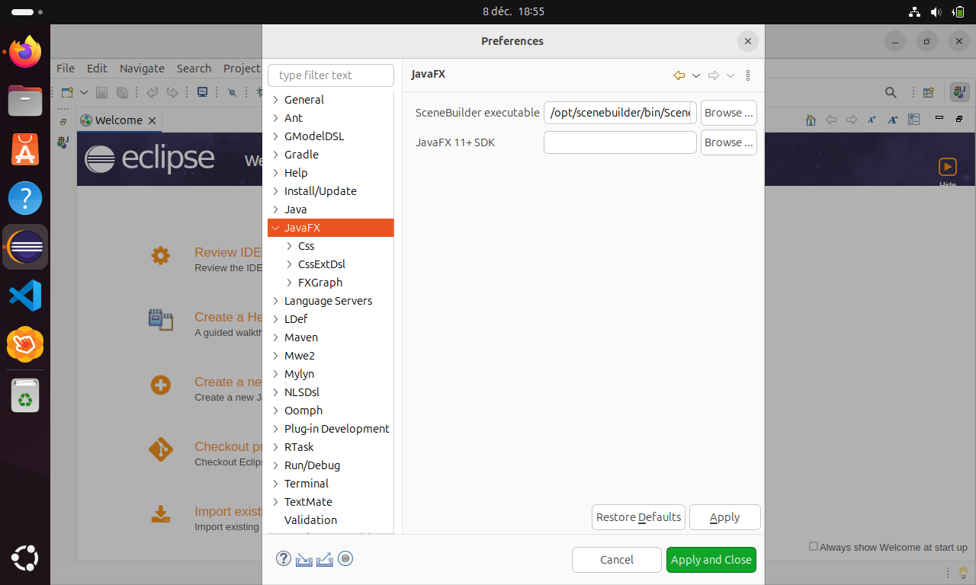

- Vous pouvez maintenant vérifier la présence de JavaFX par exemple en voulant créer un nouveau projet en allant dans File -> New -> Project…
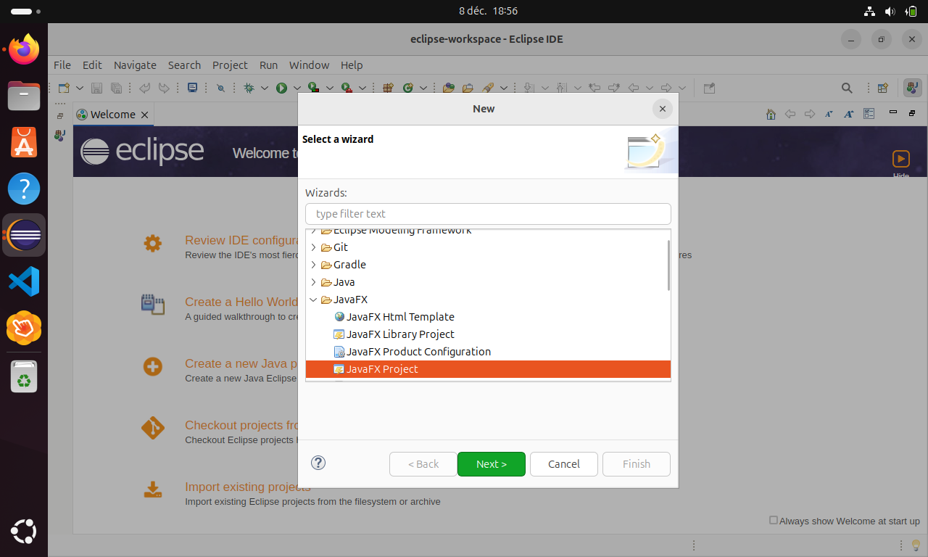

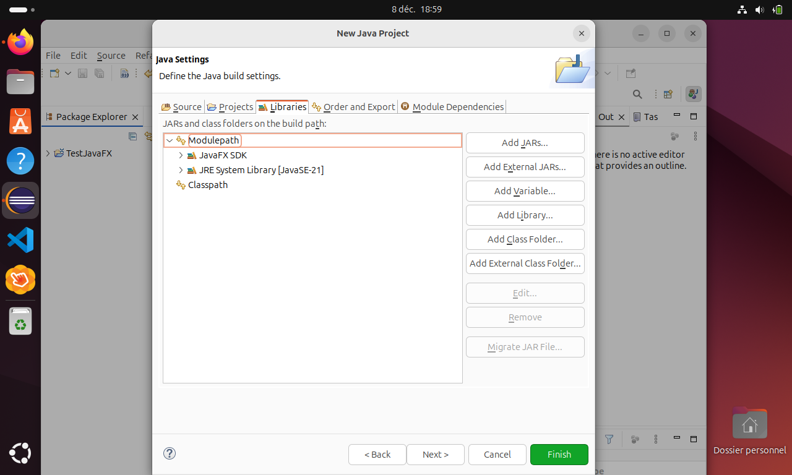

- Cliquez sur « Add Library » et ensuite sur « User Library »

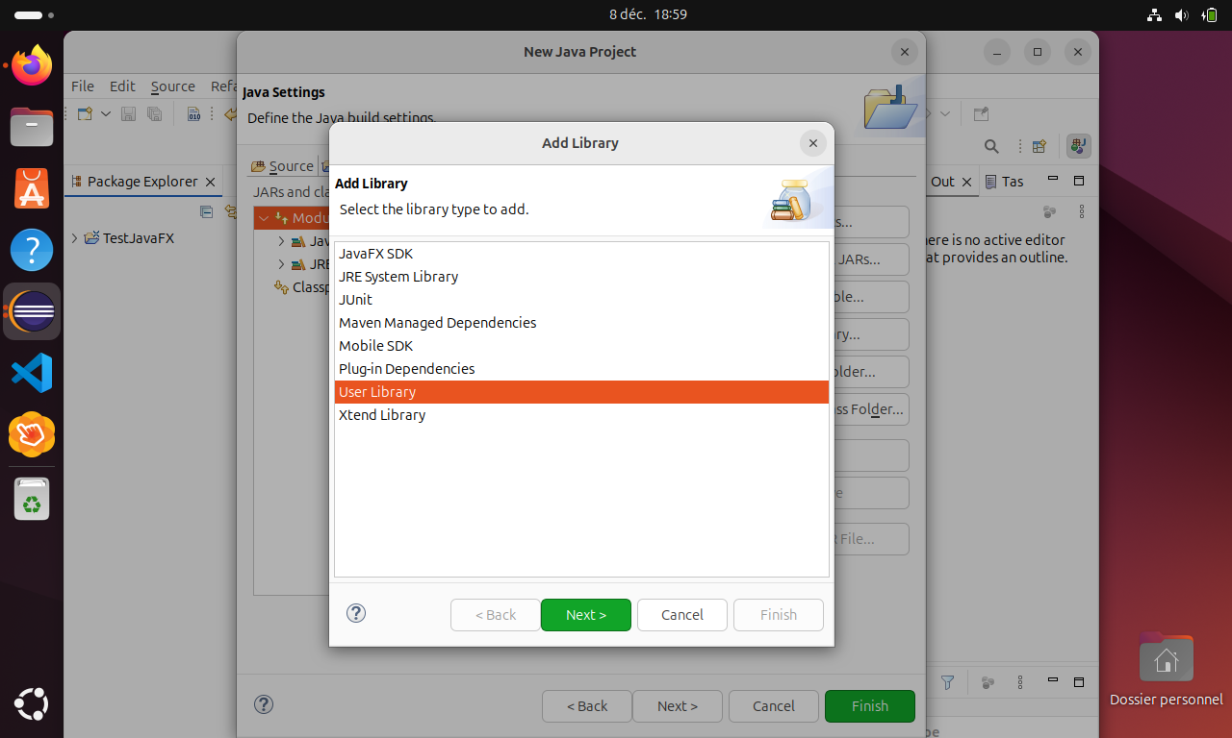

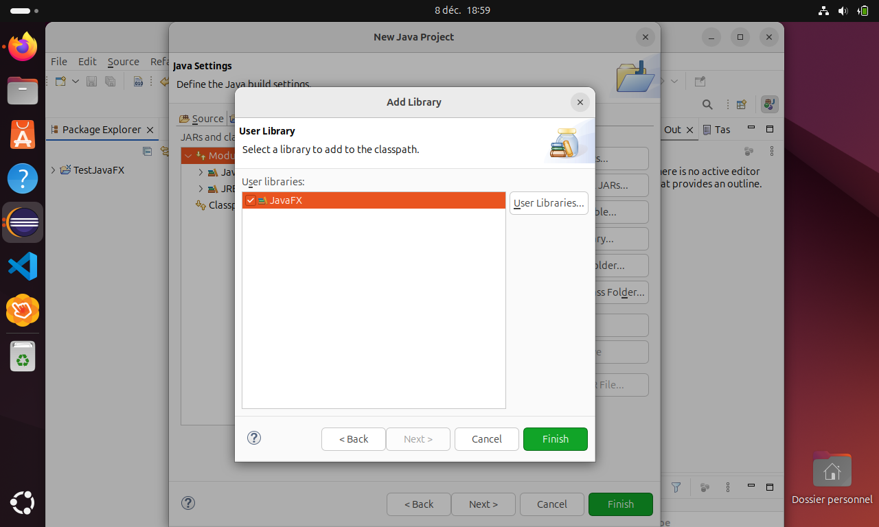
- Cochez JavaFX et cliquez ensuite sur Finish.

- Vous remarquerez que nous avons JavaFX etc.

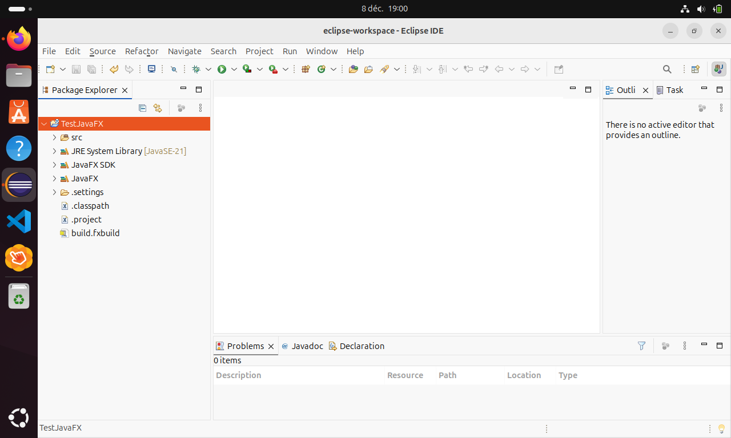

- Allez dans le marketplace sur Eclipse et recherchez 25 pour installer Java 25 (JDK 25).
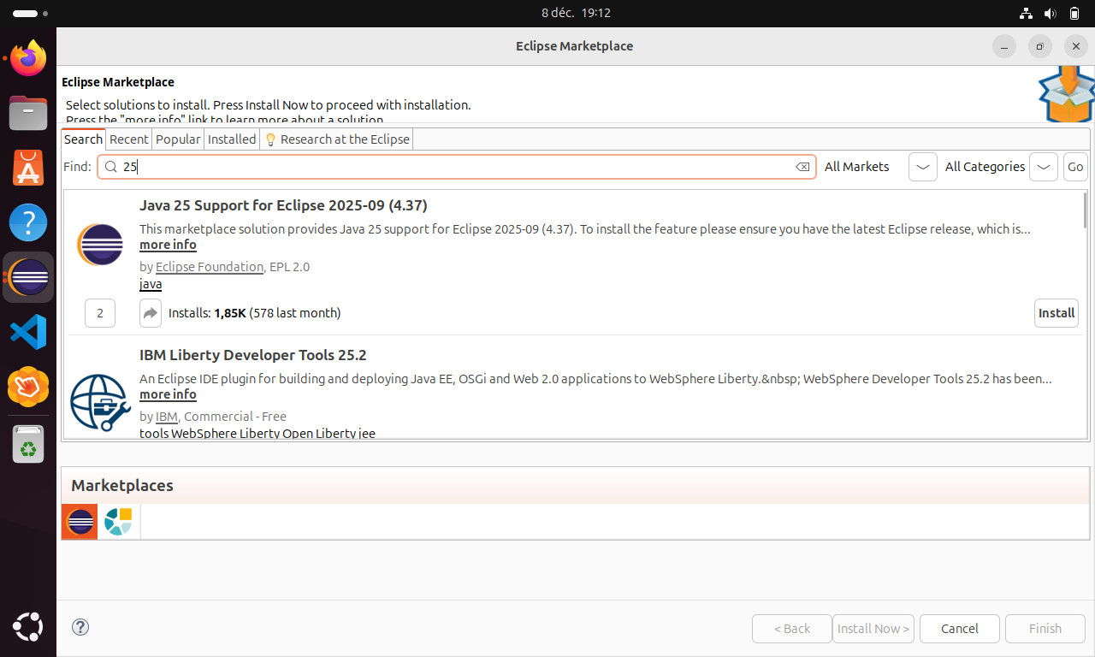

- On vérifie qu’il est bien installé
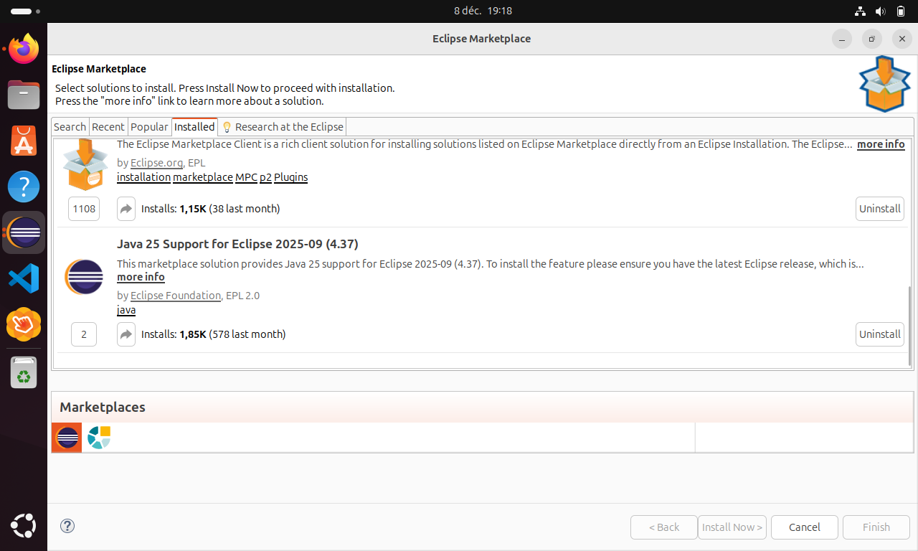

Chapitre 6 : Planificateurs

- Tapez la commande « sudo apt install planner -y ».
- L'ordinateur installe le logiciel ainsi que les icônes nécessaires.
- Vous pouvez maintenant trouver Planner dans votre liste d'applications en tapant son nom dans la barre de recherche.
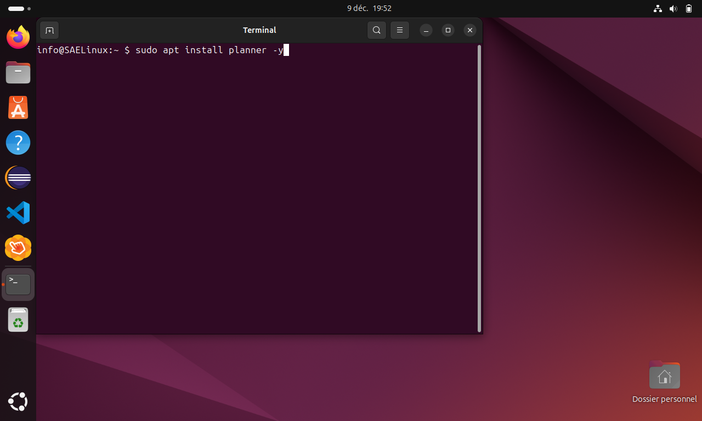

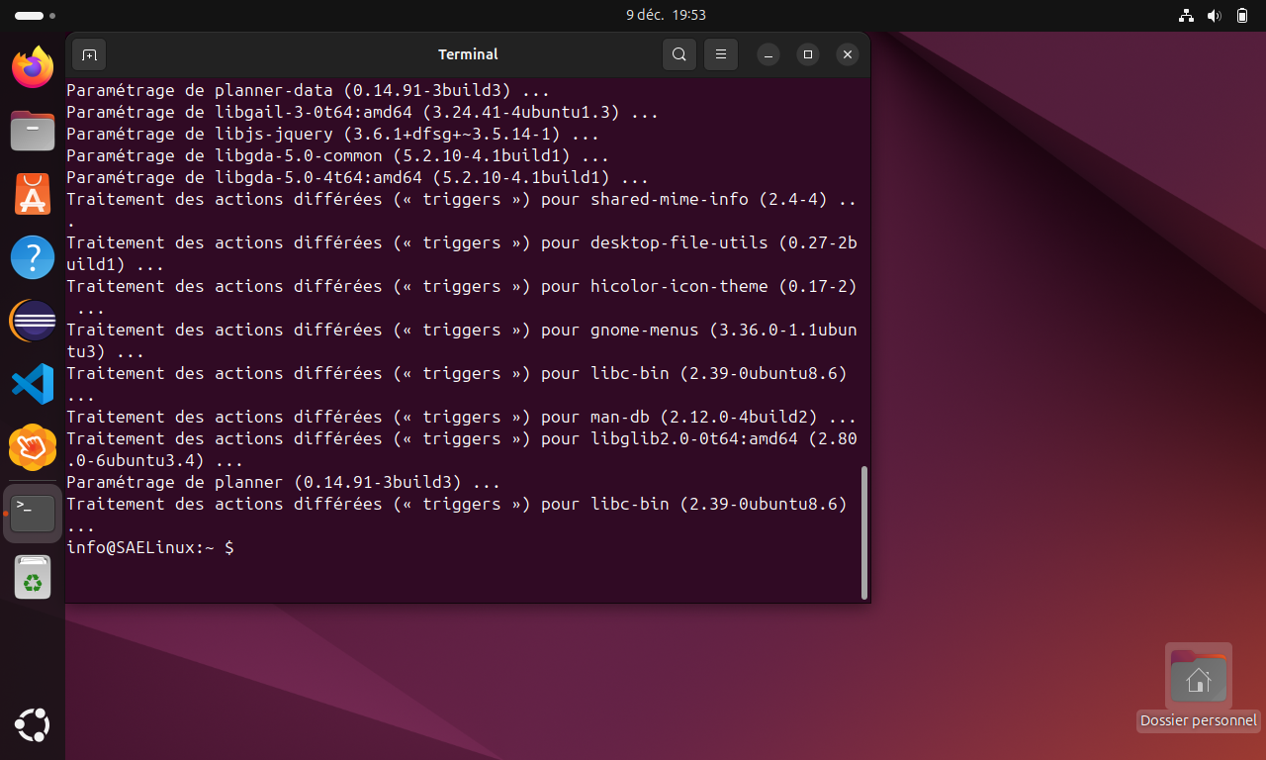

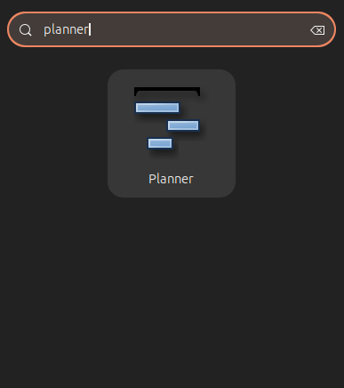

- Allez sur le site de GanttProject (https://www.ganttproject.biz/download).
- Cliquez sur la version pour Linux.
- Choisissez le bouton « Download [93 Mb] » pour récupérer le fichier d'installation (format .deb).
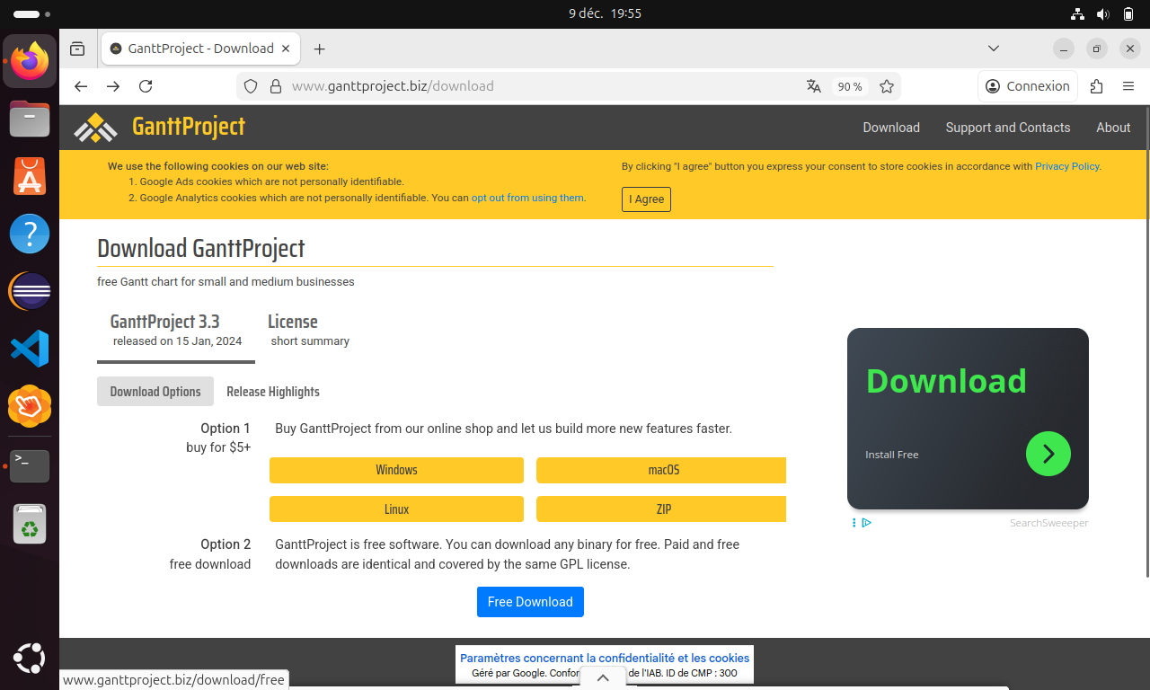

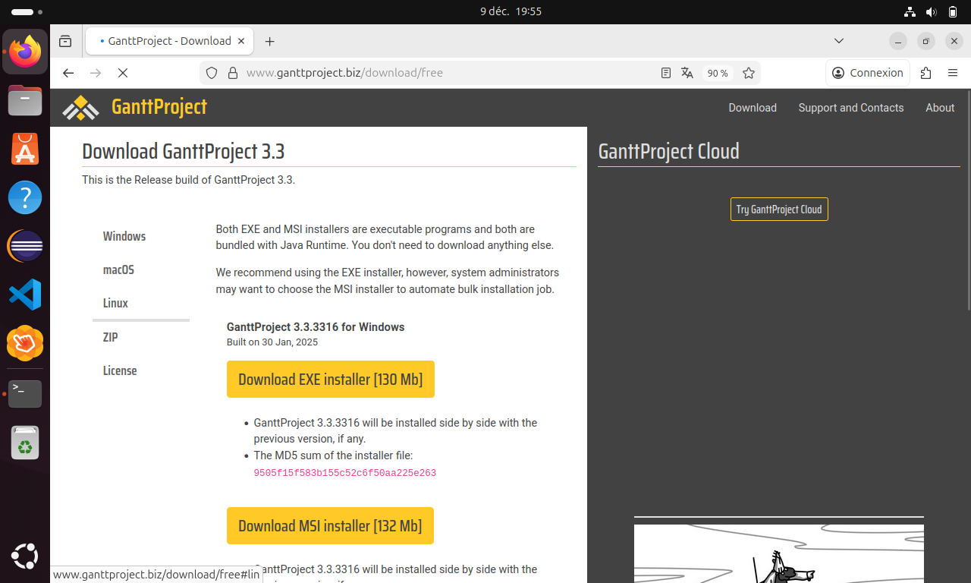

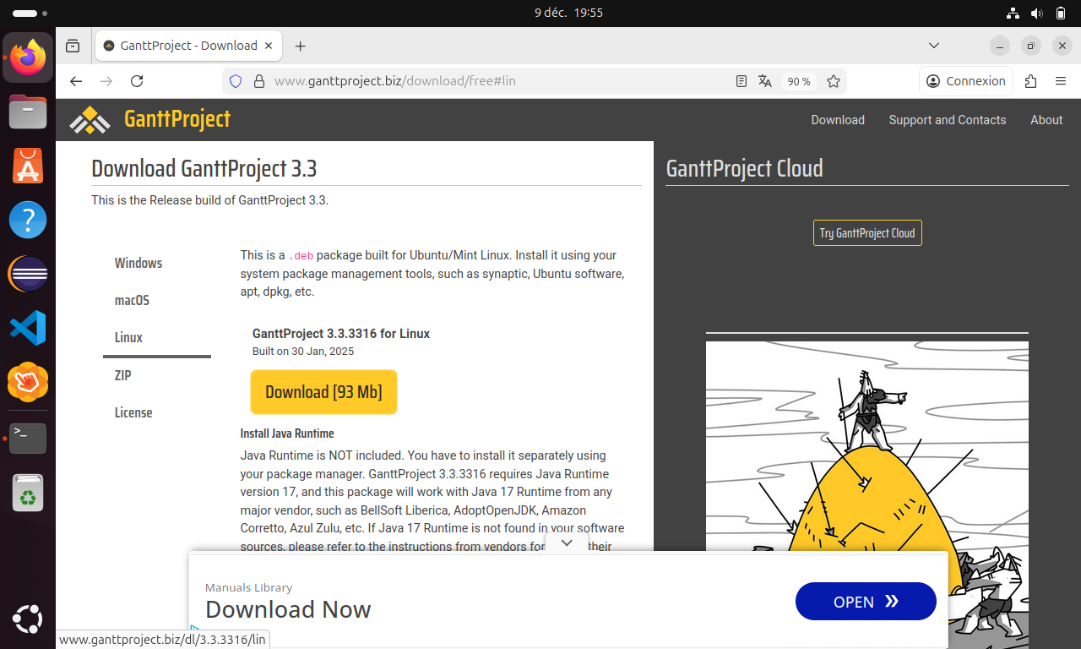

- Déplacez vous dans téléchargements, tapez « cd ~/Téléchargements ».
- Tapez ensuite « sudo apt install ./ganttproject*.deb ».
- L'ordinateur déballe les fichiers et configure le logiciel (ici à 60%)

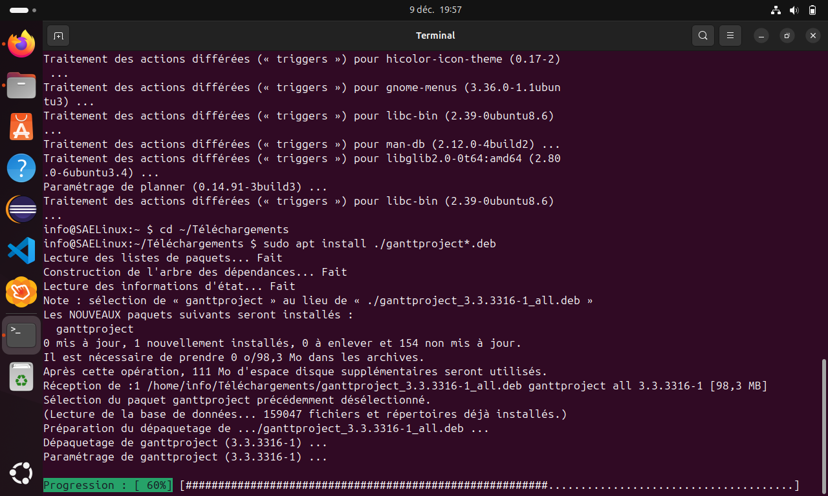

- Votre boite à outils est complète à 100% maintenant, en cherchant « gant » dans vos applications, vous verrez désormais GanttProject juste à côté de Planner
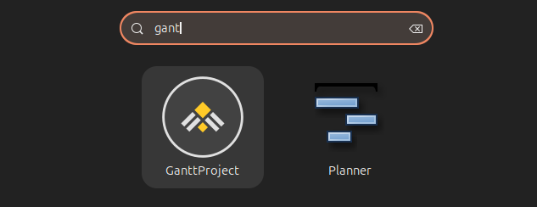

Merci à vous

